Контрольная работа выполняется в рукописном варианте.

Введение. Общие моменты менеджмента

1. Ключевые понятия:
Менеджмент _______________________________________________________
______________________________________________________________________________________________________________________________________________________________________________________________________
Менеджер _________________________________________________________
____________________________________________________________________________________________________________________________________

2. Содержание менеджмента можно рассматривать в 3-х аспектах:

3. Каковы предпосылки возникновения менеджмента?
____________________________________________________________________________________________________________________________________________________________________________________________________________________________________________________________________________________________________________________________________________________________________________________________________________________________________________________________________________________________________________________________________________________________________________________________________________________________________________________________________________________________________________________________________________________________________________________________________________________________________________________________________________________________________________________________________________________________

4. Назовите и охарактеризуйте этапы развития менеджмента в нашей стране?
____________________________________________________________________________________________________________________________________________________________________________________________________________________________________________________________________________________________________________________________________________________________________________________________________________________________________________________________________________________________________________________________________________________________________________________________________________________________________________________________________________________________________________________________________________________________________________________________________________________________________________________________________________________________________________________________________________________________

5. Будет ли правильным назвать продавца сложной бытовой техники в магазине Менеджером по продажам? Обоснуйте свой ответ.

______________________________________________________________________________________________________________________________________________________________________________________________________________________________________________________________________________________________________________________________________________________________________________________________________________________________________________________________________________

6. Кого можно назвать менеджером в организации? Приведите примеры.

________________________________________________________________________________________________________________________________________________________________________________________________________________________________________________________________________________________________________________________________________________________________________________________________________________________________________________________________________________________________________________________________________________________________________________________________________________________________________________________________________________________________________________________________________________________________________________________________________________________________Сущность и характерные черты современного менеджмента

1. Назовите 4 основных подхода к менеджменту и кратко их охарактеризуйте
В истории менеджмента принято различать четыре основных подхода:
1.
2.

3.

4.

2. Кратко охарактеризуйте школы в управлении.

Школа научного управления (1885—1920) создана Фредериком Уинслоу Тейлором. Суть подхода гласит: «Управление должно иметь свои законы, научные методы, формулы, принципы. Оно должно быть основано на измерениях, рационализации, систематическом учете».

________________________________________________________________________________________________________________________________________________________________________________________________________________________________________________________________________________________________________________________________________________________________________________________________________________________________________________________________________________________________________________________________________________________________________________________________________________________________________________________________________________________________________________________________________________________________________________________________________________________________________________________________________________________________________________________________________________________________________________________________________________________________________________________________________________________________________________________________________________________________________________________________________________________________________________________________________________
Школа административного управления (1920—1950) основана на научном подходе, разработанном Анри Файолем, главная идея которого — рациональное, построение организации как иерархической структуры.

_____________________________________________________________________________________________________________________________________________________________________________________________________________________________________________________________________________________________________________________________________________________________________________________________________________________________________________________________________________________________________________________________________________________________________________________________________________________________________________________________________________________________________________________________________________________________________________________________________________________________________________________________________________________________________________________________________________________________________________________________________________________________________________________________________________________________________________________________________________________________________________________________________________________________________________________________________________________________________________________________________________________________________________________________________________________________________________________________________________________________________________________________________________________________________________________________________________________________________________________________________________________________________________________________________________________________________________________________________________________________________________________________________________________________________________________________________________________________________________________________________
Внимание на рабочих; Хоторнские эксперименты.
Психоаналитическая школа в менеджменте.
Хоторонские эксперименты были начаты на заводе «Вестерн Электрик Хоторн». Эти исследования были начаты с целью проверки эффекта изменений условий труда относительно производительности рабочих (были изучены группой ученых, возглавляемых Элтоном Мэйо, Ф. Ротлисбергером, С. Гарнером, У.Уорнером, Т. Уайтхедом и В. Диксоном).
________________________________________________________________________________________________________________________________________________________________________________________________________________________________________________________________________________________________________________________________________________________________________________________________________________________________________________________________________________________________________________________________________________________________________________________________________________________________________________________________________________________________________________________________________________________________________________________________________________________________________________________________________________________________________________________________________________________________________________________________________________________________________________________________________________________________________________________________________________________________________________________________________________________________________________________________________________________________________________________________________________________________________________________________________________________________________________________________________________________________________________________________________________________________________________________________________________________________________________________________________________________________________________________________________________________________________________________________________________________________________________________________________________________________________________________

Школа человеческих отношений и поведенческие науки (1950 г. — по настоящее время) как научное направление являются естественным продолжением упомянутой выше школы научного управления и логично дополняют ее пониманием важности психологической составляющей в трудовой деятельности человека. Авторами школы человеческих отношений считают Мери Фоллет и Элтона Мейо.
_________________________________________________________________________________________________________________________________________________________________________________________________________________________________________________________________________________________________________________________________________________________________________________________________________________________________________________________________________________________________________________________________________________________________________________________________________________________________________________________________________________________________________________________________________________________________________________________________________________________________________________________________________________________________________________________________________________________________________________________________________________________________________________________________________________________________________________________________________________________________________________________________________________________________________________________________________________________________________________________________________________________________________________________________________________________________________________________________________________________________________________________________________________________________________________________________________________________________________________________________________________

Школа количественных методов (1950 г. — по настоящее время) возникла в результате бурного развития точных наук, создавших благоприятную среду для использования в науке управления последних достижений в области компьютеризации, математики, физики и др.
___________________________________________________________________________________________________________________________________________________________________________________________________________________________________________________________________________________________________________________________________________________________________________________________________________________________________________________________________________________________________________________________________________________________________________________________________________________________________________________________________________________________________________________________________________________________________________________________________________________________________________________________________________________________________________________________________________________________________________________________________________________________________________________________________________________________________________________________________________________________________________________________________

3. Характерные черты японского менеджмента
______________________________________________________________________________________________________________________________________________________________________________________________________________________________________________________________________________________________________________________________________________________________________________________________________________________________________________________________________________________________________________________________________________________________________________________________________________________________________________________________________________________________________________________________________________________________________________________________________________________________________________________________________________________________________________________________________________________________________________________________________________________________________________________________________________________________________________________________________________________________________________________________________________________________________________________________________________________________________________________________________________________________________________________________________________________________________________________________________________________________________________________________________________________________________________________________________________________________________________________________________________________________________________________________________________________________________________________________________________________________________________________________________________________________________________________________________________________________________________________________________________________________________________________________________________________________________________________________________________________________________________________________________________________________________________________________________________________________________________________________________________________________________________________________________

4. Заполните сравнительную таблицу моделей менеджмента

Характеристики | японская | американская
Доминирующие качества делового человека
Критерии к продвижению по службе
Профессиональная компетентность
Процесс принятия решений

Отношение работников к фирме и работе
Характер проведения инноваций
Форма деловых отношений

5. Тесты
- Кто был основателем школы научного управления?
- Ф.Тейлор
- А.Файоль
- Э.Мейо
- С Гарнер
- Кто был основателем административной школы?
- Ф.Тейлор
- А.Файоль
- Э.Мейо
- С Гарнер
- Какую основную задачу ставили и решали представители школы научного управления?
- поддержание удовлетворительного социально-психологического климата в организации
- максимальное увеличение производительности труда на рабочем месте
- определение функций и принципов эффективного менеджмента
- Какова главная идея школы административного управления?
- управление должно иметь свои законы, научные методы, формулы, принципы. Оно должно быть основано на измерениях, рационализации, систематическом учете
- рациональное построение организации как иерархической структуры
- для решения задачи управления каким-либо объектом разрабатывается модель процесса управления
- Что понимал А.Файоль под единоначалием?
- за выполнение одной задачи должен отвечать один менеджер
- один подчиненный должен подчиняться только одному руководителю

- «Далеко не всегда только высокая заработная плата приводит к росту производительности труда. Достигнуть увеличения выработки можно при большем внимании и заботе о подчиненных со стороны руководителя» - это мнение относится к школе:
- научного управления
- административного управления
- человеческих отношений

2. Структура организации.

Внутренняя и внешняя среда организации.
1. Ключевые понятия:
Организация _______________________________________________________
______________________________________________________________________________________________________________________________________________________________________________________________________

2. Заполните схему.
Типология организации

по отраслевому признаку
по масштабам деятельности
по юридическому статусу
по признаку собствен-ности
по источникам финансирова-ния

3. Опишите переменные внутренней среды организации.
К основным внутренним переменным традиционно относят: структуру, задачи, технологии и людей.

структура

задачи

технологии

люди

4. Организация способна выжить и стать эффективной только в том случае, если сумеет приспособиться к внешней среде.
Локальная среда
(среда прямого воздействия)
Глобальная среда
(среда косвенного воздействия)
Международная среда
(среда бизнеса многонациональных компаний)

Структура управления

Структура управления - совокупность звеньев управления, находящихся во взаимосвязи и соподчиненности и обеспечивающих функционирование и развитие организации как единого целого.
Для достижения поставленных целей и выполнения соответствующих задач менеджер должен создать организационную структуру (организационную систему управления) предприятия. Организационная структура — это совокупность связей и отношений между ее элементами. Организационная система управления - совокупность подразделений и должностей, связанных отношениями и подчинением. При создании структуры управления менеджер должен в максимально возможной степени учесть специфику деятельности предприятия и особенности его взаимодействия с внешней средой.
Процесс создания организационной структуры управления обычно включает три основных этапа:
- определение типа организационной структуры (прямого подчинения, функциональная, матричная и др.);
- выделение структурных подразделений (аппарат управления, самостоятельные подразделения, целевые программы и др.);
- делегирование и передача на нижестоящие уровни полномочий и ответственности (отношения руководства—подчинения, отношения централизации—децентрализации, организационные механизмы координации и контроля, регламентация деятельности подразделений, разработка положений о структурных подразделениях и должностях).
В зависимости от характера связей между различными подразделениями различают следующие типы организационных структур управления:
- линейная
- функциональная
- дивизионная
- матричная

5. Опишите особенности структур управления, их плюсы и минусы
Линейная структура управления

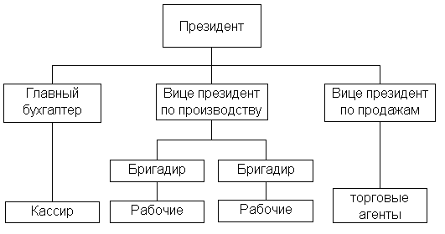
_____________________________________________________________________________________________________________________________________________________________________________________________________________________________________________________________________________________________________________________________________

Плюсы | Минусы

Функциональная структура управления
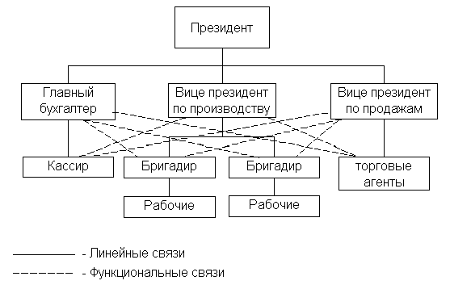
_____________________________________________________________________________________________________________________________________________________________________________________________________________________________________________________________________________________________________________________________________________________________________________________________________________________________________

Плюсы | Минусы

Дивизионная структура управления
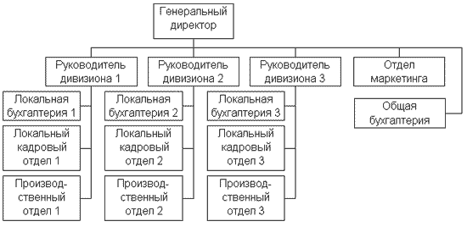
__________________________________________________________________________________________________________________________________________________________________________________________________________________________________________________________________________________________________________________________________________________________________________________________________________________________________________________________________________________________________

Плюсы | Минусы

Матричная структура управления
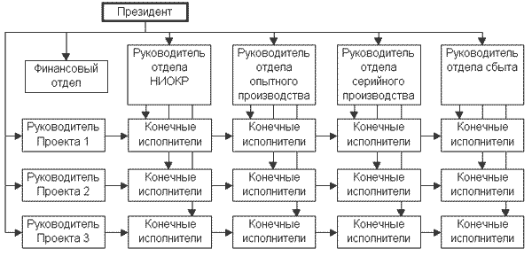
___________________________________________________________________________________________________________________________________________________________________________________________________________________________________________________________________________________________________________________________________________________________________________________________________________________________________________________________________________________________________________________________________________________________________________________________________________

Плюсы | Минусы

6. Дайте определения:

Руководитель

Специалист

Исполнитель

- Какую роль играет менеджмент в организации?

8. Тесты

1. Конечной целью менеджмента является:
- развитие технико-экономической базы фирмы
- обеспечение прибыльность фирмы
- рациональная организация производства
- повышение квалификации и творческой активности работника

2. Организация - это
- группа людей, объединенная общей целью
- группа людей, владеющая средствами производства
- группа людей, деятельность которых координируется
- группа людей, деятельность которых сознательно координируется для достижения общей цели

3. Внешняя среда прямого воздействия на организацию – это:
- акционеры, конкуренты, поставщики
- потребители, торговые предприятия, местные органы власти
- правительственные органы, местные органы власти
- все перечисленное

4. К какой категории менеджеров можно отнести заместителя исполнительного директора компании по маркетингу?
- линейный менеджер
- аппаратный (штабной) менеджер
- функциональный менеджер

5. Ситуация: предприятием управляет генеральный директор; в настоящее время на данной фирме осуществляются три программы. Каждой программой руководит директор, они отвечают полностью за материальные, кадровые и финансовые ресурсы своих программ. Какую организационную структуру создал генеральный директор на своем предприятии?
- матричная
- функциональная
- линейная

6. Какой из перечисленных ниже методов распределения обязанностей в организации принят по функциональному признаку?
- созданы филиалы предприятия в пяти городах
- созданы отделы по производству, маркетингу, кадрам, финансовым вопросам
- созданы цеха на предприятии по производству мягкой мебели, кухонной мебели, офисной мебели
- созданы отделы на предприятии, равные по численности

7. Какому типу отношений соответствует взаимоотношения мастера и начальника цеха?
- функциональные отношения
- материальные отношения
- линейные отношения
- отношения управленческого аппарата

- Самостоятельно составьте тест по Теме 2 и укажите правильный ответ.

Практическая работа № 1

Составление организационной структуры предприятия

Наименование предприятия _________________________________________________
Вид деятельности _________________________________________________________
Наименование продукции (работ, услуг) ______________________________________
__________________________________________________________________________________________________________________________________________________

Количество работников_____________ чел.
в т.ч.
- административно-управленческий персонал ________ чел
- рабочие _______ чел.

Удельный вес рабочих в общей численности персонала ______ %

Составить схему организационной структуры предприятия, определить ее тип, описать взаимосвязи между отдельными звеньями предприятия. Описать внешнюю среду данной организации.

3. Цикл менеджмента. Менеджер в организации.

      - Заполните схему цикла менеджмента

Планируй
Исполняй
Проверяй
Воздействуй

2. Использование цикла PDCA

Цикл (Plan - Do - Check - Act) - известная модель непрерывного улучшения процессов.

1. Планирование. ________________________________________________
_____________________________________________________________
2. Выполнение. __________________________________________________
_____________________________________________________________
3. Проверка. ____________________________________________________
_____________________________________________________________
4. Действия. ___________________________________________________
__________________________________________________________________________________________________________________________

3. Запишите общие задачи менеджеров
_______________________________________________________________________________________________________________________________________________________________________________________________________________________________________________________________________________________________________________________________________________________________________________________________________________________________________________________________________________________________________________________________________________________________________________________________________________________________________________________________________________________________________________________________________________________________________________________________________________________________________________________________________________________________________________________________________________________________________________________________________________

4. Типы менеджеров по уровням управления

Уровень  управления | Кто относится | Основные задачи
Высший | Руководитель организации  и его заместители | Формирование целей организации, разработка  долгосрочных планов, взаимодействие организации с внешней средой
Средний | Все остальные руководители организации, не отнесенные  к высшему и низовому уровням | Координация работы нижестоящих руководителей, руководство отдельными подразделениями
Низший | Руководители, не имеющие в подчинении руководителей | Непосредственная организация работников, занятых основной деятельностью, контроль за использованием сырья и оборудования

Впишите в таблицу менеджеров согласно уровням управления: бригадир, мастер, начальник отдела кадров, начальник цеха, генеральный директор, финансовый директор, главный бухгалтер.

5. Какими качествами должен обладать современный менеджер?
____________________________________________________________________________________________________________________________________________________________________________________________________________________________________________________________________________________________________________________________________________________________________________________________________________________________________________________________________________________________________________________________________________________________________________________________________________________________________________________________________________________________________________________________________________________________________________________________________________________________________________________________________________________________________________________________________________________________________________________________________________________________________________________________________________________________________________________________________________________________________________________________________________________________________________________________________________________________________________________________________________________________________________________________________________________________________________________________________________________________________________________________________________________________________________________________________________________________________________________________________________________________________________________________________________________________________________________________________________________________________________________________________________________________________________________________________________________________________________________________________________________________________________________________________________________________________________________________________________________________________________________
- Планирование в системе менеджмента

Функции менеджмента
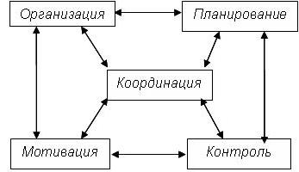

Осуществляя связь между современным состоянием организации и тем, которого она хочет достичь в будущем, процесс планирования включает принятие решений о том, что делать, когда делать и кто будет делать.
Результатом процесса планирования являются планы.
План – это система взаимосвязанных, объединенных общей целью заданий, обеспечивающих реализацию целей производственной системы.

1. Назовите и опишите принципы планирования

1.
2.
3.
4.
5.

Стратегическое планирование - это процесс определения миссии и целей организации, нахождения конкретных стратегий для выбора и приобретения нужных экономических ресурсов, их распределения и использования с целью обеспечения эффективной деятельности организации в обозримой перспективе.
Смыслом стратегического планирования является процесс моделирования будущего, применительно к которому должны быть определены цели и сформулирована концепция долговременного развития.

2. Опишите этапы стратегического планирования
1.
формирование миссии и целей
2.
проведение стратегического анализа
3.
оценка и выбор стратегических альтернатив
1. Формирование миссии и целей

Миссия фирмы ___________________________________________________________
____________________________________________________________________________________________________________________________________________________________________________________________________________________________________________________________________________________________________Миссия в широком понимании________________________________________________
_____________________________________________________________________________________________________________________________________________________________________________________________________________________________________________________________________________________________________________________________________________________________________________Миссия в узком понимании___________________________________________________
_____________________________________________________________________________________________________________________________________________________________________________________________________________________________________________________________________________________________________________________________________________________________________________Для чего предприятию нужна миссия? _______________________________________________________________________________________________________________________________________________________________________________________________________________________________________________________________________________________________________________________________________________________________________________________________________________________________________________________________________________________________________________________________Цели организации__________________________________________________________
____________________________________________________________________________________________________________________________________________________________________________________________________________________________________________________________________________________________________
Цели организации должны быть: 1. ___________________________________________
2.________________________________________________________________________3.________________________________________________________________________4.________________________________________________________________________5.________________________________________________________________________

Приведите примеры целей деятельности организации
Функц. область | Цель
Финансы

Производство

Кадры

Маркетинг

2. Проведение стратегического анализа

Подразумевает оценку стратегического состояния фирмы с учетом факторов:
- внутренней микросреды, полностью контролируемой менеджментом фирмы и включающей подразделения фирмы;
- внешней микросреды (делового окружения), регулируемой менеджментом фирмы и включающей: поставщиков, конкурентов, посредников (торговые фирмы, транспортные компании, специализированные фирмы (реклама, консалтинг), кредитно-финансовые учреждения), клиентуру и контактные аудитории (средства массовой информации, государственные учреждения и органы, широкая публика);
- макросреды (фонового окружения), абсолютно неподконтрольной менеджменту фирмы и включающей: политическое окружение, экономическое окружение, социальное окружение, технологическое окружение.

Цель анализа внешней среды _______________________________________________
__________________________________________________________________________________________________________________________________________________
_________________________________________________________________________
Деловая обстановка — вся совокупность элементов внешней и внутренней среды, оказывающих существенное влияние на достижение стратегических целей в деятельности предприятия на рынке.
Для менеджеров очень важно уметь определять и прогнозировать деловую обстановку. От этого зависят не только рост или падение экономических показателей ведения бизнеса, но и безопасность деятельности компании в определенных условиях.

Анализ сильных и слабых сторон предприятия (SWOT)
S (Strengths) ______________________________________________________
W (Weaknesses) ___________________________________________________
O (Opportunities) ___________________________________________________
T (Threats) ________________________________________________________

Для чего нужен анализ сильных и слабых сторон?
_______________________________________________________________________________________________________________________________________________________________________________________________________________________________________________________________________________________________________________________________________________________________________________________________________________________________________________________________________________________________________________________________

3. Оценка и выбор стратегических альтернатив
Стратегия – комплекс базовых решений, направленных на достижение генеральной цели фирмы и исходящих из оценки рыночной ситуации и собственных возможностей, а также других факторов и сил окружающей среды.
Элементы стратегии:
- долговременные цели (планы, программы), определяющие деятельность организации на перспективу (стратегические цели);
- технологии, с помощью которых реализуется достижение стратегических целей;
- ресурсы, которые будут использованы при достижении стратегических целей;
- система управления, обеспечивающая достижение стратегических целей.

После того как руководство сопоставит внешние угрозы и возможности с внутренними силами и слабостями, оно может определить стратегию, которой и будет следовать. На этом этапе руководство уже ответило на вопрос: «Каким делом мы занимаемся?» и теперь готово заниматься вопросами: «Куда мы направляемся?» и «Как мы попадем из точки, где находимся сейчас, в точку, где мы хотим быть?»

Анализ стратегических альтернатив. Оценка стратегии.
В распоряжении предприятия имеются четыре стратегических альтернативы:
1. ограниченный рост 2. рост 3. сокращение 4.сочетание этих вариантов.

1. Ограниченный рост_____________________________________________________
________________________________________________________________________________________________________________________________________________________________________________________________________________________________________________________________________________________________________________________________________________________________________________________________________________________________________________________________________________________________________________________________________________________________________________________________________
2. Рост. __________________________________________________________________
_______________________________________________________________________________________________________________________________________________________________________________________________________________________________________________________________________________________________________________________________________________________________________________________________________________________________________________________________________________________________________________________________
3. Сокращение. __________________________________________________________
_________________________________________________________________________________________________________________________________________________________________________________________________________________________________________________________________________________________________________________________________________________________________________________________________________________________________________________________________________________________________________________________________________________________________________________________________________________________________________________________________________________
4. Сочетание _____________________________________________________________
______________________________________________________________________________________________________________________________________________________________________________________________________________________________________________________________________________________________________________________________________________________________________________________________________________________________________________________

Тактическое планирование
Тактическое планирование неразрывно связано со стратегическим планированием, так как там, где используется стратегическое планирование, возникает потребность в тактическом планировании.
Тактическое планирование означает уточнение, коррекцию, дополнение, одним словом, конкретизацию стратегии. Тактику можно рассматривать как определенные шаги, ступени по направлению к вершине — общей цели, предусмотренной стратегией.

3. Укажите различия между стратегическим и тактическим планированием

Характеристика | Стратегическое планирование | Тактическое планирование
Подробность

Временной уровень

Лица, принимающие решения
Характер проблем

Степень регулярности действии
Количество альтернатив

4. Текущее, или оперативное, планирование ______________________________
____________________________________________________________________________________________________________________________________________________________________________________________________________________________________________________________________________________________________
_________________________________________________________________________

5. Тесты

1.Чем отличаются миссия и цели организации?

- содержанием
- степенью конкретизации
- ничем

2. Целью планирования деятельности организации является

- обоснование затрат
- обоснование сроков
- определение целей, сил и средств
- обоснование численности работников

3. Одной из основных функций менеджмента является

- наблюдение за ходом производства
- методическое обеспечение принятия решений
- планирование
- издание приказов и распоряжений

4. Стратегическое планирование - это:

- набор действий и решений по достижению целей
- перспективный план мероприятий
- желательное конечное состояние организации
- выбор способа достижения целей

5. В чем основное отличие предварительного, текущего и заключительного контроля?

- в объеме
- во времени осуществления
- в методах
- в объеме и методах

6. Составьте тест и укажите правильный ответ
______________________________________________________________________________________________________________________________________________________________________________________________________________________________________________________________________________________________________________________________________________________________________________________________________________________________________________________

5. Функция менеджмента – организация

Организация - это процесс создания структуры предприятия, которая дает возможность людям эффективно работать вместе для достижения его целей.

Имеется два основных аспекта организационного процесса:

Делегирование - ___________________________________________________________
__________________________________________________________________________________________________________________________________________________
Цели делегирования:
1. _______________________________________________________________________
2. _______________________________________________________________________
3. _______________________________________________________________________

Делегирование базируется на ________________________________________________

Полномочия _______________________________________________________________
___________________________________________________________________________________________________________________________________________________________________________________________________________________________

Как Вы понимаете военную поговорку "Честь отдается мундиру, а не человеку" применительно к делегированию?

____________________________________________

Для руководителя
Для подчиненных
Преимущества делегирования:

_______________________________________________________________________________________________________________________________________________________________________________________________________________________________________________________________________________________________________________________________________________________________________________________________________________________________________________________________________________________________________________________________

Чем обусловлено нежелание руководителей делегировать полномочия?
____________________________________________________________________________________________________________________________________________________________________________________________________________________________________________________________________________________________________________________________________________________________________________________________________________________________________________________________________________________________________________________________________________________________________________________________________________________________________________________________________________________________________________________________________________________________________________________________________________________________________________________________________________________________________________

Подчинённые уклоняются от принятия полномочий вследствие:
______________________________________________________________________________________________________________________________________________________________________________________________________________________________________________________________________________________________________________________________________________________________________________________________________________________________________________________________________________________________________________________________

Виды управленческих полномочий
__________________________________________________________________________________________________________________________________________________________________________________________________________________________________________________________________________________________________________________________________________________________________________________________________________________________________________________________________________________________________________________________________________________________________________________________________________________________________________________________________________________________________________________________________________________________

Ответственность означает __________________________________________________
__________________________________________________________________________________________________________________________________________________

Если Полномочия > Ответственности
_____________________________________________________________________________________________________________________________________________________________________________________________________________________________________________________________________________________________________________________________________

Если Ответственность > Полномочий
_____________________________________________________________________________________________________________________________________________________________________________________________________________________________________________________________________________________________________________________________________

6. Мотивация и потребности
Мотивация - это процесс стимулирования кого-либо (отдельного человека или группы людей) к деятельности, направленной на достижение целей организации. Для мотивации нет какого-то одного лучшего способа. То, что оказывается эффективным для мотивации одних людей, оказывается совершенно неважным для других.
Стимулирование - целенаправленное применение по отношению к человеку стимулов для воздействия на его активность.
Стимулы - внешние обстоятельства, воздействующие на поведение человека и «включающие» мотивы (stimulus (лат.) - заостренная палка, которой в древнем Риме погоняли животных).
Мотивы — обстоятельства, побуждающие человека к активной деятельности.

Цель стимулирования _______________________________________________
_____________________________________________________________________________________________________________________________________

Современные теории мотивации
Содержательные
Процессуальные
_____________________________________________________________________________________________________________________
_____________________________________________________________________________________________________________________

Теория потребностей Маслоу

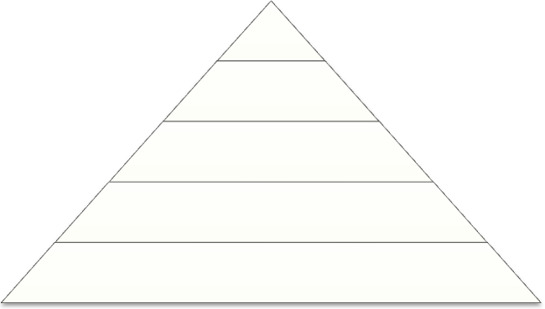
Применение теории Маслоу__________________________________________
_____________________________________________________________________________________________________________________________________
_________________________________________________________________________
_________________________________________________________________________
_____________________________________________________________________________________________________________________________________
_________________________________________________________________________
_________________________________________________________________________
_____________________________________________________________________________________________________________________________________
_________________________________________________________________________
_________________________________________________________________________

Методы удовлетворения потребностей высших уровней
Социальные потребности
- Давайте сотрудникам такую работу, которая позволила бы им общаться
- Создавайте на рабочих местах дух единой команды
- Проводите с подчиненными периодические совещания
- Не старайтесь разрушить возникшие неформальные группы, если они не наносят организации реального ущерба
- Создавайте условия для социальной активности членов организации вне ее рамок

Потребности в уважении
- Предлагайте подчиненным более содержательную работу
- Обеспечьте им положительную обратную связь с достигнутыми результатами
- Высоко оценивайте и поощряйте достигнутые подчиненными результаты
- Привлекайте подчиненных к формулировке целей и выработке решений
- Делегируйте подчиненным дополнительные права и полномочия
- Продвигайте подчиненных по служебной лестнице
- Обеспечивайте обучение и переподготовку, которая повышает уровень компетентности
Потребности в самовыражении
- Обеспечивайте подчиненным возможности для обучения и развития, которые позволили бы полностью использовать их потенциал
- Давайте подчиненным сложную и важную работу, требующую от них полной отдачи
- Поощряйте и развивайте у подчиненных творческие способности

Двухфакторная теория Герцберга
Герцберг показал, что на деятельность людей оказывает влияние 2 группы факторов, названные им гигиеническими и мотивирующими.
Группа факторов | Факторы | Влияние на деятельность людей
Гигиенические  (связанные с условиями работы) | заработок, условия труда,  отношения с другими работниками, деятельность администрации | Даже при полном удовлетворении не мотивируют к повышению эффективности труда
Мотивирующие  (связанные с содержанием работы, с оценкой результатов руководством) | ощущение успеха, продвижение по службе,  признание со стороны окружающих, ответственность | Мотивируют к повышению производительности, эффективности, качества труда

Гигиенические факторы не мотивируют работников, а всего лишь не дают развиваться чувству неудовлетворенности работой.

Применение теории Герцберга
______________________________________________________________________________________________________________________________________________________________________________________________________________________________________________________________________________________________________________________________________________________________________________________________________________________________________________________________________________________________________________________________
______________________________________________________________________________________________________________________________________________________________________________________________________________________________________________________________________________________________________________________________________________________________________________________________________________________________________________________________________________________________________________________________

Теория приобретенных потребностей Мак-Клелланда
В ней по-своему представлены высшие уровни потребностей Маслоу, но уже без иерархичности. Дэвид Мак-Клелланд считал, что людям присуши три потребности: власти, успеха и причастности.

Потребность власти выражается как желание воздействовать на других людей. В рамках иерархической структуры Маслоу потребность власти попадает куда-то между потребностями в уважении и самовыражении. Люди с потребностью власти чаще всего проявляют себя как откровенные и энергичные люди, не боящиеся конфронтации и стремящиеся отстаивать первоначальные позиции. Зачастую они хорошие ораторы и требуют к себе повышенного внимания со стороны других. Управление очень часто привлекает людей с потребностью власти, поскольку оно дает много возможностей проявить и реализовать ее.

Потребность успеха также находится где-то посередине между потребностью в уважении и потребностью в самовыражении. Эта потребность удовлетворяется не провозглашением успеха этого человека, а процессом доведения работы до успешного завершения.
Люди с высокоразвитой потребностью успеха рискуют умеренно, любят ситуации, в которых они могут взять на себя личную ответственность за поиск решения проблемы и хотят, чтобы достигнутые ими результаты поощрялись вполне конкретно.

Мотивация на основании потребности в причастности по Мак-Клелланду схожа с мотивацией по Маслоу. Такие люди заинтересованы в компании знакомых, налаживании дружеских отношений, оказании помощи другим.

Как будет выглядеть система потребностей Маслоу если к ней добавить потребности по Мак-Клелланду?

Применение теории Мак-Клелланда
______________________________________________________________________________________________________________________________________________________________________________________________________________________________________________________________________________________________________________________________________________________________________________________________________________________________________________________________________________________________________________________________
__________________________________________________________________________________________________________________________________________________

Теория ожиданий Врума
Виктор Врум полагал, что человек надеется на то, что выбранный им тип поведения действительно приведет к удовлетворению или приобретению желаемого.
При анализе мотивации к труду теория ожидания подчеркивает важность трех взаимосвязей: затраты труда — результаты; результаты — вознаграждение и валентность (удовлетворенность вознаграждением).
Ожидания в отношении затрат труда — результатов (3-Р) — это соотношение между затраченными усилиями и полученными результатами.
Например, коммивояжер может ожидать, что если он обзвонит на 10 человек больше в неделю, чем обычно, объем продаж возрастет на 15%.
Если люди чувствуют, что прямой связи между затрачиваемыми усилиями и достигаемыми результатами нет, то, согласно теории ожидания, мотивация будет ослабевать.
Ожидания в отношении результатов — вознаграждений (Р-В) есть ожидания определенного вознаграждения или поощрения в ответ на достигнутый уровень результатов.
Например, при повышении объема продаж на 15% коммивояжер может ожидать 10% премии.
В этом случае, также как и в предыдущем, если человек не будет ощущать четкой связи между достигнутыми результатами и желаемым поощрением или вознаграждением, мотивация трудовой деятельности будет ослабевать.
Например, если коммивояжер будет уверен, что 10 дополнительных звонков в день действительно приведут к увеличению объема продаж на 15%, то он может и не звонить, если считает, что вероятность адекватного вознаграждения за достигнутые результаты достаточно мала.
Аналогично, если человек уверен, что достигнутые результаты будут вознаграждены, но при разумной затрате усилий ему этих результатов не достичь, то мотивация и в этом случае будет слабой.
Валентность - это предполагаемая степень относительного удовлетворения или неудовлетворения, возникающая вследствие получения определенного вознаграждения. Поскольку у различных людей потребности и пожелания в отношении вознаграждения различаются, то конкретное вознаграждение, предлагаемое в ответ на достигнутые результаты, может и не иметь для них никакой ценности.
Например, за выполненную работу менеджер может получить прибавку к жалованию, в то время как он рассчитывал на продвижение по службе или более интересную и сложную работу, или же на большую степень уважения и признания его заслуг.
Если валентность низка, т.е. ценность получаемого вознаграждения для человека не слишком велика, то теория ожиданий предсказывает, что мотивация трудовой деятельности и в этом случае будет ослабевать.

Соотношение этих факторов можно выразить следующей формулой:
Мотивация = 3-Р х Р-В х Валентность.

Применение теории ожиданий Врума
______________________________________________________________________________________________________________________________________________________________________________________________________________________________________________________________________________________________________________________________________________________________________________________________________________________________________________________________________________________________________________________________
______________________________________________________________________________________________________________________________________________________________________________________________________________________________________________________________________________________________________________________________________________________________________________________________________________________________________________________________________________________________________________________________

Теория справедливости Адамса
Теория справедливости Стейси Адамса постулирует, что люди субъективно определяют отношение полученного вознаграждения к затраченным усилиям и затем соотносят его с вознаграждением других людей, выполняющих аналогичную работу. Если сравнение показывает дисбаланс и несправедливость, т.е. человек считает, что его коллега получил за такую же работу большее вознаграждение, то у него возникает психологическое напряжение. В результате необходимо мотивировать этого сотрудника, снять напряжение и для восстановления справедливости исправить дисбаланс.
Люди могут восстановить баланс или чувство справедливости, либо изменив уровень затрачиваемых усилий, либо пытаясь изменить уровень получаемого вознаграждения. Таким образом, те сотрудники, которые считают, что им не доплачивают по сравнению с другими, могут либо начать работать менее интенсивно, либо стремиться повысить вознаграждение. Те же сотрудники, которые считают, что им переплачивают, будут стремиться поддерживать интенсивность труда на прежнем уровне или даже увеличивать ее. Исследования показывают, что обычно, когда люди считают, что им недоплачивают, они начинают работать менее интенсивно. Если же они считают, что им переплачивают, они менее склонны изменять свое поведение и деятельность.

Применение теории Адамса
______________________________________________________________________________________________________________________________________________________________________________________________________________________________________________________________________________________________________________________________________________________________________________________________________________________________________________________________________________________________________________________________
______________________________________________________________________________________________________________________________________________________________________________________________________________________________________________________________________________________________________________________________________________________________________________________________________________________________________________________________________________________________________________________________

Теория Портера-Лоулера
Теория Лаймана Портера и Эдварда Лоулера включает элементы теории ожиданий и теории справедливости. В их модели фигурируют пять переменных: затраченные усилия, восприятие, полученные результаты, вознаграждение, степень удовлетворения. Согласно модели Портера-Лоулера, достигнутые результаты зависят от приложенных сотрудником усилий, его способностей и характерных особенностей, а также осознания им своей роли. Уровень приложенных усилий будет определяться ценностью вознаграждения и степенью уверенности в том, что данный уровень усилий действительно повлечет за собой вполне определенный уровень вознаграждения.
Достижение требуемого уровня результативности может повлечь внутренние вознаграждения, такие, как чувство удовлетворения от выполненной работы, чувство компетентности и самоуважения, а также внешние вознаграждения, такие, как похвала руководителя, премия, продвижение по службе.
В соответствии с теорией справедливости, люди имеют собственную оценку степени справедливости вознаграждения, выдаваемого за те или иные результаты. Удовлетворение - это результат внешних и внутренних вознаграждений с учетом их справедливости. Удовлетворение является мерилом того, насколько ценно вознаграждение на самом деле. Эта оценка будет влиять на восприятие человеком будущих ситуаций.

Применение теории Портера-Лоулера
______________________________________________________________________________________________________________________________________________________________________________________________________________________________________________________________________________________________________________________________________________________________________________________________________________________________________________________________________________________________________________________________
______________________________________________________________________________________________________________________________________________________________________________________________________________________________________________________________________________________________________________________________________________________________________________________________________________________________________________________________________________________________________________________________

7. Контроль и координация

Контроль — это процесс обеспечения достижения организацией своих целей, включающий:
- выработку стандартов и критериев;
- измерение достигнутых результатов и их сопоставление с установленными стандартами;
- принятие необходимых корректирующих действий, если достигнутые результаты существенно отличаются от установленных стандартов.
Ни планирование, ни создание организационных структур, ни мотивацию нельзя рассматривать полностью в отрыве от контроля.
Контроль - это процесс, при помощи которого руководство организации определяет правильны ли его решения и не нуждаются ли они в корректировке.
Он необходим для обнаружения и разрешения проблем раньше, чем они станут слишком серьезными.
Виды контроля
предварительный
заключительный
текущий
_____________________________________________________________________________________________________________________________________________________________________________________________________________________________________________________________________________________________________________________________________________________________________________

Приведите примеры предварительного, текущего и заключительного контроля

Этапы процесса контроля:

Приведите пример процесса контроля работы цеха по производству оконных блоков
______________________________________________________________________________________________________________________________________________________________________________________________________________________________________________________________________________________________________________________________________________________________________________________________________________________________________________________________________________________________________________________________
___________________________________________________________________________________________________________________________________________________________________________________________________________________________
__________________________________________________________________________________________________________________________________________________

Рекомендации по проведению контроля

1. Устанавливайте осмысленные стандарты, воспринимаемые сотрудниками. ____________________________________________________________________________________________________________________________________________________________________________________________________________________________________________________________________________________________________
2. Избегайте чрезмерного контроля.
_____________________________________________________________________________________________________________________________________________________________________________________________________________________________________________________________________________________________________________________________________________________________________________
3.Устанавливайте жесткие, но достижимые стандарты.
_____________________________________________________________________________________________________________________________________________________________________________________________________________________________________________________________________________________________________________________________________________________________________________
4.Вознаграждайте за достижение стандарта
_____________________________________________________________________________________________________________________________________________________________________________________________________________________________________________________________________________________________________________________________________________________________________________

Поведенческие аспекты контроля

Люди являются неотъемлемым элементом контроля, как, впрочем, и всех других стадий управления. Поэтому при разработке процедуры контроля менеджер должен принимать во внимание поведение людей.
Нарочитая видимость контроля
Идея, лежащая в основе желания сделать процесс контроля наглядным и видимым, состоит не в том, чтобы зафиксировать ошибки или мошенничество, а в том, чтобы предотвратить их. Менеджеры надеются, что сотрудники, зная о том, что контроль существует и действует эффективно, будут сознательно стараться избегать ошибок, сомнительных сделок и т.п.
Например, каждого банковского служащего, осуществляющего какие-либо сделки, совершенно недвусмысленно предупреждают, что каждый доллар банка должен проходить по счетам каждый день. Денежные расчеты часто проверяются и перепроверяются старшими служащими, как об этом и говорилось в предупреждении. Аналогично, никто не делает секрета из регулярных проверок качества изделий на заводах. Те сотрудники фирм, которые обладают правом выдавать кредиты или подписывать чеки, твердо знают, что вся финансовая отчетность будет тщательно проверена независимыми аудиторами.
Поведение, ориентированное на контроль
Это тенденция сотрудников всячески подчеркивать работу в тех областях, где проводятся измерения, и пренебрегать той, где подобных измерений не проводится.
Подчиненные обычно делают то, что начальство хочет увидеть от них при проверке.
Необходимо тщательно спроектировать систему контроля с учетом этого эффекта, иначе она будет направлять сотрудников на то, чтобы хорошо выглядеть при проведении контрольных измерений, а вовсе не на то, чтобы достичь целей организации.
Получение непригодной информации
Контроль может побуждать людей выдавать организации непригодную информацию.
Например, менеджеры могут стараться устанавливать заниженные цели, увеличивая вероятность реального их достижения и получения вознаграждения в период подведения итогов.

Координация

В управлении координация - упорядочение и согласование работы различных элементов системы в процессе их совместной деятельности, центральная функция процесса управления, обеспечивающая его бесперебойность и непрерывность. Главная задача координации - достижение согласованности в работе всех звеньев организации путем установления рациональных связей (коммуникаций) между ними. Характер этих связей может быть самым различным, так как зависит от координируемых процессов. Наиболее часто используются отчеты, интервью, собрания, компьютерная связь и т.д. С помощью этих и других форм связи устанавливается взаимодействие между подсистемами организации, осуществляется маневрирование ресурсами, обеспечивается единство и согласование всех стадий процесса управления (планирования, организации, мотивации и контроля), а также действий руководителей

Практическая работа № 2.

Составление миссии организации. Разработка способов мотивации сотрудников. Составление плана проведения контроля.

Название организации ____________________________________________________

Вид деятельности ________________________________________________________

Миссия _________________________________________________________________

________________________________________________________________________

Цели ____________________________________________________________________

___________________________________________________________________________________________________________________________________________________________________________________________________________________________

_________________________________________________________________________

Разработайте систему мотивации сотрудников

________________________________________________________________________________________________________________________________________________________________________________________________________________________________________________________________________________________________________________________________________________________________________________________________________________________________________________________________________________________________________________________________________________________________________________________________________________________________________________________________________________________________________________________________________________________________________________________________________________________________________________________________________________________________________________________________________________________________________________________________________________________________________________________________________________________________________________________________________________________________________________________________________________________________________________________________________________________________________________________________________________________________________________________________________________________________________________________________________________________________________________________________________________________________________________________________________________________________________________________________________________________________________________________________________________________________________________________________________________________

_______________________________________________________________________________________________________________________________________________________________________________________________________________________________________________________________________________________________________________________________________________________________________________________________________________________________________________________________________________________________________________________________

_______________________________________________________________________________________________________________________________________________________________________________________________________________________________________________________________________________________________________________________________________________________________________________________________________________________________________________________________________________________________________________________________

Составьте план проведения контроля

Предварительный

______________________________________________________________________________________________________________________________________________________________________________________________________________________________________________________________________________________________________________________________________________________________________________________________________________________________________________________________________________________________________________________________________________________________________________________________________________________________________________________________________________________________________________________________________________________________________________________________________________________________________________________________________________________________________________________________________________________________________________________________________________________________________________________________

Текущий

______________________________________________________________________________________________________________________________________________________________________________________________________________________________________________________________________________________________________________________________________________________________________________________________________________________________________________________________________________________________________________________________________________________________________________________________________________________________________________________________________________________________________________________________________________________________________________________________________________________________________________________________________________________________________________________________________________________________________________________________________________________________________________________________

Заключительный

______________________________________________________________________________________________________________________________________________________________________________________________________________________________________________________________________________________________________________________________________________________________________________________________________________________________________________________________________________________________________________________________________________________________________________________________________________________________________________________________________________________________________________________________________________________________________________________________________________________________________________________________________________________________________________________________________________________________________________________________________________________________________________________________

8. Система методов управления. Самоменеджмент

Методы управления - способы, приемы воздействия субъекта на объект управления (не исключая обратного воздействия объекта на субъект), руководителя на коллектив и коллектива на руководителя.
Для того, чтобы достичь поставленной цели необходимо воздействовать на членов управляемого коллектива с помощью рычагов и стимулов.
Рычаг (стимул) управляющего воздействия - это средство, применение которого позволяет выполнить поставленную задачу.
например, чтобы повысить производительность труда на производственном участке, нужно внедрить современное оборудование, создать благоприятные условия труда - это метод, т.е. прием, способствующий достижению высокой производительности труда. Но добиться этого можно только с помощью морального и материального стимулирования труда рабочих - в данном случае это рычаги, позволяющие осуществить намеченную цель.

Методы управления
Экономические | Административно-правовые | Социально-психологические (воспитательные)
Это система приемов и способов воздействия на исполнителей с помощью конкретного соизмерения затрат и результатов | Это методы прямого воздействия, носящие директивный, обязательный характер. Они основаны на дисциплине, ответственности, власти, принуждении. | Направлены на конкретную личность и, как правило, индивидуальны. Главной особенностью этих методов является то, что они направлены на внутренний мир человека, его личность, интеллект, чувства, образы, поведение и позволяют сосредоточить внутренний потенциал сотрудника на решении конкретных производственных задач.  К числу разрешенных способов психологического воздействия относятся: внушение, убеждение, подражание, вовлечение, побуждение, принуждение, осуждение, требование, запрещение, порицание, командование, обман ожиданий, намек, комплимент, похвала, просьба, совет и т.д.  Подражание способ воздействия путем личного примера руководителя, образцы поведения которого являются примером для других.  Вовлечение является психологическим приемом, посредством которого сотрудники становятся соучастниками трудового или общественного процесса (принятие согласованных решений, соревнование и т.п.).  Осуждение является приемом психологического воздействия на сотрудника, который допускает большие отклонения от моральных норм коллектива или результаты труда которого крайне неудовлетворительные.  Требование имеет силу распоряжения и может быть эффективным только в том случае, когда руководитель обладает большой полнотой власти или пользуется непререкаемым авторитетом.  Запрещение обеспечивает тормозящее воздействие на личность и по сути является вариантом внушения, а также ограничения недозволенного поведения (бездеятельность, попытки хищения и т.п.).
В качестве основных методов управления здесь выступает система заработной платы и премирования, которая должна быть максимально связана с результатами деятельности исполнителя. Оплату труда менеджера целесообразно связать с результатами его деятельности в сфере ответственности или с результатами деятельности всей фирмы.  Наиболее распространенными формами прямого экономического воздействия на персонал являются: хозяйственный расчет и материальное  Хозяйственный расчет является методом, стимулирующим персонал в целом на: соизмерение затрат на производство продукции с результатами хозяйственной деятельности (объем продаж, выручка),полное возмещение расходов на производство за счет полученных доходов, экономное расходование ресурсов и материальную заинтересованность сотрудников в результатах труда. Основными инструментами хозяйственного расчета являются: самостоятельность подразделения, самоокупаемость, самофинансирование, экономические нормативы, фонды экономического стимулирования (оплаты труда).  Материальное стимулирование осуществляется путем установления уровня материального вознаграждения (заработная плата, премии), компенсаций и льгот. | Способы административно-правового воздействия:  1. организационное воздействие  основано на действии утвержденных внутренних нормативных документов, регламентирующих деятельность персонала. К ним относятся: устав организации, организационная структура и штатное расписание, положения о подразделениях, коллективный договор, должностные инструкции, правила внутреннего распорядка.  2. распорядительное воздействие  К числу распорядительных воздействий относят: приказы, распоряжения, указания, инструкции, нормирование труда, координацию работ и контроль исполнения.  3. дисциплинарная ответственность и взыскания  За совершение дисциплинарного проступка, т.е. неисполнение или ненадлежащее исполнение работником по его вине возложенных на него трудовых обязанностей, работодатель имеет право применить следующие дисциплинарные взыскания: замечание, выговор, увольнение по соответствующим основаниям.  3. материальная ответственность и взыскания  Материально-ответственные лица (кассир, зав. складом и т.п.) несут материальную ответственность за вверенные им средства и имущество.  4. административная ответственность и взыскания.  Например, за несвоевременную сдачу отчетности гл.бухгалтер может нести административную ответственность (штраф)

Самоменеджмент _________________________________________________________________________
__________________________________________________________________________________________________________________________________________________

Цель самоменеджмента _____________________________________________________
__________________________________________________________________________________________________________________________________________________

Опишите каждый из пунктов личного плана руководителя:
1. планирование своей работы по управлению _____________________________________________________________________________________________________________________________________________________________________________________________________________________________________________________________________________________________________________________________________________________________________________
2.планирование своего рабочего времени
_____________________________________________________________________________________________________________________________________________________________________________________________________________________________________________________________________________________________________________________________________________________________________________
3.планирование работы по самосовершенствованию
_____________________________________________________________________________________________________________________________________________________________________________________________________________________________________________________________________________________________________________________________________________________________________________
4.планирование качества своей жизни
____________________________________________________________________________________________________________________________________________________________________________________________________________________________________________________________________________________________________

Ортобиоз - _______________________________________________________________
Условия ортобиоза (восемь заповедей правильного образа жизни)
_________________________________________________________________________________________________________________________________________________________________________________________________________________________________________________________________________________________________________________________________________________________________________________________________________________________________________________________________________________________________________________________________________________________________________________________________________________________________________________________________________________
Формула выживаемости профессора В. М. Шепеля
___________________________________________________________________________________________________________________________________________________________________________________________________
Слагаемые разумного образа жизни:

9. Коммуникативность и управленческое общение

Информация - это особый вид знаний. Это знание, которое представляет полезность для лиц, принимающих решения.
Информация - это структурированные данные, собранные для решения определенной задачи согласно выставленной цели, и потому имеющие значимость. Руководители получают множество сведений, которые могли бы быть классифицированы как информация, не являясь таковой, так как она не имеет значения для решения определенной задачи.

Требования, предъявляемые к информации: информация должна быть _____________
__________________________________________________________________________________________________________________________________________________

Роль коммуникаций в менеджменте. Виды коммуникаций
Любое общение, в том числе и деловое — это прежде всего коммуникация, т.е. обмен информацией, значимой для участников общения. Само понятие «коммуникация» (от лат. communicatio — сообщение, связь, путь сообщения) обозначает смысловой аспект социального взаимодействия.
Коммуникация - это процесс передачи информации кому-либо. Такая передача может осуществляться в явной форме (посредством языка или графических иллюстраций) или неявно, например, в невербальной форме (жесты, выражение лица и т. д.).

К средствам коммуникации относятся: _________________________________________
_________________________________________________________________________

Коммуникационные процессы в организациях
между организацией и ее средой
между уровнями управления и подразделениями
неформальные коммуникации

Коммуникационный процесс - это обмен информацией между отдельными людьми или группой лиц. Основная цель коммуникационного процесса - это обеспечение понимания посланного сообщения.
В процессе обмена информацией есть четыре основных обязательных элемента:
- отправитель, лицо, собирающее информацию и передающее ее;
- сообщение, сама информация, представленная в той или иной форме;
- канал, или средства передачи информации;
- получатель, или лицо, которому предназначена информация и который интерпретирует ее.

Приведите пример коммуникационного процесса и его элементов
Отправитель ______________________________________________________________
Информация ______________________________________________________________
Канал передачи____________________________________________________________
Получатель _______________________________________________________________

Какую роль в коммуникациях играет обратная связь? ____________________________
___________________________________________________________________________________________________________________________________________________________________________________________________________________________

Трансакт - это любое словесное или бессловесное общение как минимум двух людей. Он может сопровождаться словами, взглядами, пожатием рук и т.д.

Барьеры коммуникаций
- барьеры восприятия;
- семантические барьеры;
- невербальные барьеры;
- барьеры, возникающие при плохом слушании;
- барьеры, возникающие при некачественной обратной связи.

___________________________________________________________________________________________________________________________________________________________________________________________________________________________
___________________________________________________________________________________________________________________________________________________________________________________________________________________________
___________________________________________________________________________________________________________________________________________________________________________________________________________________________
___________________________________________________________________________________________________________________________________________________________________________________________________________________________
___________________________________________________________________________________________________________________________________________________________________________________________________________________________
___________________________________________________________________________________________________________________________________________________________________________________________________________________________
___________________________________________________________________________________________________________________________________________________________________________________________________________________________
___________________________________________________________________________________________________________________________________________________________________________________________________________________________
___________________________________________________________________________________________________________________________________________________________________________________________________________________________
___________________________________________________________________________________________________________________________________________________________________________________________________________________________
___________________________________________________________________________________________________________________________________________________________________________________________________________________________
___________________________________________________________________________________________________________________________________________________________________________________________________________________________
___________________________________________________________________________________________________________________________________________________________________________________________________________________________
___________________________________________________________________________________________________________________________________________________________________________________________________________________________

Психологические приемы достижения расположенности подчиненных (аттракция)
Аттракция - это психологическое понятие, смысл которого в "притяжении" одного человека к другому. Аттракция включает в себя привлечение и удержание внимания, и определенный интерес, и расположение, и уважение партнера.

СРЕДСТВА ДОСТИЖЕНИЯ АТТРАКЦИИ
Улыбка
Улыбнитесь не просто сами по себе, а именно человеку, собеседнику. Хорошая улыбка творит чудеса. Все мы слышали про улыбки в миллион долларов и про людей, которые сделали себе карьеру именно благодаря прекрасной улыбке.

Секрет улыбки
Состоит в следующем: действия более выразительны, чем слова, и верят больше именно первым. Улыбка - это действие, означающее: "Я к вам хорошо отношусь. Вы мне нравитесь, мне хорошо с вами, я рад(а) вам". Все это очень приятно сознавать, и поэтому улыбка является завуалированным комплиментом. Дружеское расположение рождает ответное расположение.
Врачи знают о так называемом "лейкоцитозе улыбки": когда человек улыбается, состав его крови улучшается. Улыбка - это синоним хорошего настроения. Люди тянутся к тем, у кого хорошее настроение, ибо надеются, что оно передастся и им.
Во многих странах служащие обязаны улыбнуться посетителю; тот, кто с этим встречался, подтвердит, что это очень облегчает решение вопросов. Нередко в офисах висят таблички, обращенные и к клиентам: "Улыбайтесь!"
Людей некоторых профессий специально учат улыбаться: дикторов телевидения, актеров, политических деятелей, дипломатов. Теперь эту науку постигают и деловые люди. Оказавшись, например, в США, вы будете приятно поражены тем, что, разговаривая с вами, партнеры обязательно вам улыбаются, причем улыбкой широкой, дружелюбной, вызывающей расположение.

Имя как средство аттракции
Известно, что человеку приятно слышать свое имя и отчество. Когда мы хотим убедить кого-то, то непроизвольно и довольно часто упоминаем его имя.
Произносить имя следует не скороговоркой, а с чувством и в том же темпе, в каком идет разговор.
Уважительно произносимое имя - важный шаг в достижении аттракции. Из истории известно, что многие выдающиеся люди помнили огромное количество имен. То, что запомнил имя (особенно после давнишнего и непродолжительного разговора), - это своеобразный комплимент. Лев Толстой, например, долгие годы помнил имена и отчества множества посетителей - всех тех, кто хоть раз навещал его в Ясной Поляне. Цезарь знал имя каждого из тысяч своих легионеров. Не случайно эти люди обладали огромной притягательной силой.
Визуальный контакт и аттракция
Взгляд является исключительно важным для аттракции. Глядя на говорящего, слушатель, во-первых, проявляет заинтересованность, а во-вторых, сосредоточивает внимание на говорящем, что способствует взаимопониманию.
Оптимальная продолжительность взгляда не превышает 10 секунд. Более длительный взгляд может быть воспринят как вызов или смутить. Особенно это касается людей неуверенных или стеснительных (а их около 40%).
Встреча взглядами обычно длится несколько секунд - этого вполне достаточно для взаимопонимания.
Исключение составляет обсуждение неприятных вопросов: здесь воздержание от визуального контакта является выражением вежливости и понимания эмоционального состояния собеседника. И наоборот, настойчивый взгляд в этом случае воспринимается как вмешательство в переживания человека.
Женщины более склонны к визуальному контакту, нежели мужчины. По-видимому, это проявление большего внимания их к самому процессу общения и к деталям - к тому, что мужчины считают мелочами, недостойными внимания. Мужской рационализм в данном случае является помехой общению.
Замечено, что более смотрят на тех, кем восхищаются или с кем имеют близкие, доверительные отношения.
По взглядам можно судить, в какой стадии находится беседа. Когда говорящий то смотрит в глаза собеседнику, то отводит взгляд, это означает, что мысль его еще не завершена.
Когда говорящий остановил свою речь и прямо посмотрел в глаза слушателя, это значит, что он закончил, теперь очередь за собеседником.

Оратор и слушатели
Во время выступления, особенно перед сравнительно небольшой аудиторией, оратор должен стараться посмотреть на каждого слушателя. Тем самым адресуя речь каждому из них. Восприятие оратора аудиторией от этого значительно выигрывает. К визуальному контакту мы еще вернемся.

Внешний вид
"Встречают по одежке" - этой поговоркой сказано все. Добавим только, что первое впечатление, как мы видели, сказывается на всем последующем восприятии.

Слушая, кивайте
Замечено, что рассказывающий нескольким слушателям смотрит больше на того, кто кивает. Это вполне объяснимо - ведь именно от него он получает поддержку: я вас понимаю или, еще лучше, согласен с вами.
Используйте этот прием. Кивайте, когда слушаете. Поскольку кивок означает понимание, то кивайте в тот момент, когда естественно сказать "понимаю" или "согласен". Это очень сильный прием, чтобы расположить к себе собеседника.
Замечено, что при разговоре с несколькими равными по статусу лицами говорящий обращается чаще к тому, кто кивает. Тем самым у остальных создается впечатление, что он - самый значимый среди них. Ведь обычно, обращаясь к группе, больше внимания уделяют более значительному лицу в ней.
Таким образом, кивая, усиливаем аттракцию, а она поднимает статус слушателя.

Позы и жесты
Они играют важную роль для аттракции. Наклонившийся к нам собеседник воспринимается как более внимательный слушатель. Наоборот, мы чувствуем определенное неудобство, когда собеседник откидывается назад, а тем более - сидит, развалясь.
Непринужденная поза предпочтительнее скованной, ибо соответствующее состояние передается и партнеру. Напряженность препятствует аттракции, непринужденность способствует ей.
Нескрещенные руки и ноги во время разговора вызывают положительную реакцию, так как свидетельствуют об открытости, доверии. Скрещенные же означают защиту. Руки, закинутые за голову, демонстрируют позицию превосходства. Стоящий, подбоченившись, выражает решимость: либо приступить к делу, либо не повиноваться собеседнику. Последние три позы препятствуют аттракции.

Отзеркаливание
Установлено, что когда беседующие симпатизируют друг другу или пришли к общему мнению, то они невольно повторяют позы и жесты друг друга. Это как бы последний аккорд в полном соединении личностей. Позы и жесты эти обычно дружественные. Наоборот, принятие собеседниками различающихся поз является дополнительным препятствием в достижении взаимопонимания.
Поэтому желающему добиться аттракции рекомендуется зеркально отображать позы (жесты) собеседника, если они дружественные или нейтральные. Встретившись с недружественными позами (жестами), следует как-то отвлечь от них. Например, собеседник скрестил руки (сцепил пальцы, держит руки в карманах, размахивает сжатым кулаком или делает другие отрицательные жесты) - дайте ему документ, который иллюстрирует ваши слова. Это отвлечет его от отрицательных невербальных проявлений.

Взаимное расположение в пространстве
Сотрудничающие или хорошо знающие друг друга люди предпочитают располагаться сбоку друг от друга. Подобное расположение ассоциируется с благорасположением беседующих и с взаимной аттракцией.
Оказывается, при прочих равных условиях конфликты чаще возникают между людьми, находящимися друг против друга. (Не случайно слово "противостояние" означает конфликт.) Поэтому для разговора лучше садиться рядом или под углом друг к другу.
В зависимости от пола предпочтения таковы: женщины чаще предпочитают разговаривать, находясь сбоку, мужчины - напротив друг друга. Исключение составляют случаи соперничества.

Положение "на виду у всех"
На величину аттракции оказывают влияние даже особенности расположения партнеров по общению. Если человек больше времени находится на виду у окружающих, то симпатия, как правило, к нему повышается. Эксперименты показали, что в многоэтажных домах большей популярностью пользуются жильцы квартир, расположенных вблизи почтовых ящиков, дверей лифтов и подъездов, то есть мест, через которые проходит большое количество людей. Правда, выяснилось, что в подобных случаях у отдельных людей может возникать и чувство враждебности по отношению к тому, кто "мозолит глаза". Однако в целом рост симпатии идет гораздо более быстрыми темпами, чем рост враждебности. Поэтому тем, кто считает себя "пренебрегаемым", можно посоветовать почаще находиться "на людях". Такое поведение, кстати, будет и своеобразным тренингом по избавлению от застенчивости.

Межличностное расстояние
Испытывающие аттракцию садятся поближе к собеседнику, испытывающие противоположное состояние - подальше. Однако слишком близкое расположение (до 0,5 м) воспринимается как интимное; расстояние от 0,5 до 1,2 м - для дружеского разговора; "социальное" расстояние (1,2-3,7 м) - для деловых отношений; "публичное" расстояние (более 3,7 м) - для того чтобы обменяться несколькими словами или вообще не контактировать.
Обычно человек интуитивно располагается на соответствующем расстоянии. Тем не менее некоторая корректировка его с учетом вышесказанного позволит использовать и этот ресурс: ведь нужно думать не только о своем удобстве, но и о комфорте партнера и об условиях, способствующих постоянному усилению аттракции.
Женщинам более комфортно несколько более близкое расположение собеседников, чем мужчинам. Люди пожилые и дети также предпочитают держаться поближе, нежели люди средних лет, молодежь, подростки.
Собеседникам равного статуса удобнее находиться ближе друг к другу, чем тогда, когда они общаются с лицом более высокого положения.
У разных народов, в разных культурах подобные дистанции варьируются, однако общие закономерности именно таковы. Корректировки имеют следующую тенденцию: южные, более темпераментные люди предпочитают несколько меньшую дистанцию общения; северные - большую.
Понятия "держать дистанцию", "держать на расстоянии" хорошо известны в служебных отношениях. Они служат защитой от манипулирования (например, начальником со стороны подчиненных, желающих сыграть на неформальных отношениях).
В боксе "держать дистанцию" означает выбрать именно то расстояние "общения" посредством нанесения ударов, которое позволяет кулаками "сказать больше", нежели получить "ответов".

Дистанция между ораторами и аудиторией
Наибольшее удаление от ближайших слушателей 3-4 метра естественно при выступлении на собрании, совещании с большим числом участников. Большее расстояние затрудняет контакт, меньшее - свидетельствует о желании такого контакта, но некоторыми слушателями воспринимается как некое давление с целью навязать мнение оратора. Все это необходимо учитывать выступающему, желающему достичь аттракции.

Внешний вид
Первое впечатление обычно влияет на все последующее восприятие, и именно внешний вид - первая информация, которую получают люди друг о друге при встрече. О том, как различные элементы внешнего вида действуют на восприятие человека окружающими, говорилось ранее.

Пунктуальность
"Точность - вежливость королей и долг остальных людей" - этот приписываемый Людовику XIV афоризм как нельзя лучше раскрывает роль пунктуальности. Не ничего хуже, чем опоздать к началу встречи. Еще великий Шекспир сказал: "Лучше прийти на 2 часа раньше, чем опоздать хотя бы на 2 минуты". Справедливость этого легко понять, если речь идет об опоздании на поезд. Но отношения между людьми не менее важны, чем сорвавшаяся поездка.
Опоздание - прямая помеха аттракции. Наоборот, пунктуальный человек вызывает аттракцию.
У пунктуальности есть свои секреты. Прежде всего в силу определенной неточности хода наших часов разница в показаниях договорившихся встретиться людей может достичь 3-4 минут (у одного - немного спешат, у другого - слегка отстают). Придя точно по своим часам, по мнению другого можешь оказаться опоздавшим. Поэтому для пунктуальности следует: 1) ежедневно сверять часы с сигналами точного времени; 2) приходить на встречу за 5 минут до назначенного времени.
Приход раньше другого (и соответственно некоторое ожидание) - это проявление уважения к партнеру. Младший не должен заставлять ждать старшего, то есть ему нужно обязательно прийти раньше. То же самое - мужчина при встрече с женщиной.
Для приема по записи у крупного руководителя принято появляться в его приемной не позднее чем за 10 минут с учетом возможной разницы в показаниях часов и необходимости привести себя в порядок, для чего, возможно, потребуется посетить туалет (приводить себя в порядок при секретаре и других лицах не принято). Освободившийся руководитель имеет право пригласить следующего раньше на 5 минут.

Не беритесь советовать...
... пока вас об этом не попросят. Не зря по поводу советов есть множество шуток типа: "Легче дать 100 советов, чем выполнить один из них"; "К этим бы советам, еще совет, как их выполнить"; "Кто умеет делать, тот делает, а кто не умеет - тот учит". Бесспорным является только совет: не давать никаких советов.
Такое отношение объясняется тем, что совет есть психологическая пристройка сверху. Но пристройка сверху - это конфликтоген, а он разрушает доброжелательность общения и, следовательно, препятствует аттракции.
В тех случаях, когда у вас действительно просят совета, нужно быть крайне осмотрительным, ибо плохой совет может навсегда испортить отношения. Однако нередко люди спрашивают совета только для того, чтобы утвердиться в уже принятом решении. Поэтому прежде, чем советовать, необходимо получше разобраться в ситуации, для чего целесообразно применить приемы рефлексивного слушания.

Не перебивайте собеседника
Большинство из нас грешит этим недостатком. Мужчины перебивают чаще, чем женщины. Руководители привыкли перебивать - и не только подчиненных, но и в быту. Это не способствует аттракции.
Наоборот, внимательно слушая, мы отдаем приоритет мыслям говорящего перед своими (скрытый комплимент). Перебивая же, мы как бы говорим: "Послушай лучше меня, мои мысли ценнее твоих. А все, что ты хочешь сказать, я и так знаю".
Если перебить все же пришлось, то помогите затем восстановить ход мыслей собеседника, прерванный вами. Иначе аттракции не добиться.

Задавайте вопросы
Тактичные вопросы возбуждают мысль слушателя, а ленивых заставляют прислушиваться к говорящему - неудобно беспомощно таращить глаза, когда обращаются с вопросом. Другой способ: "Возможно, вы думаете, а почему я ничего не сказал о... Отвечаю..."

Готовьте вопросы
Намечая вопросы, следует учесть два обстоятельства: 1) необходимо иметь искренний интерес к тому, что скажет собеседник (не следует задавать вопросы, если не хотите услышать ответ); 2) сохранить "двойную перспективу" - принимать во внимание не только то, что вы сами хотите услышать, но и то, что хочет сказать или выразить партнер.
Не стоит "без разогрева" задавать собеседнику слишком открытый вопрос, на который ему скорее всего будет лень отвечать: "Расскажи мне о себе...", "Как прошел день?" и т. д. В эту же категорию входят слишком сложные вопросы, которыми может грешить неопытный психолог, например: "Какие процессы идут в вашем подсознании?"
Еще одна ошибка - "отказываться" до того, как вопрос задан: "Вы можете и не отвечать мне, но расскажите, пожалуйста, о..." И, конечно, надо знать, что конкретно вам хочется спросить у собеседника.
За рубежом функционируют группы социально-психологического тренинга для женщин, которые обучаются искусству вести разговор с "интересными людьми" во время вечеринок и приемов. Существует ряд ненавязчивых вопросов, позволяющих поддерживать и стимулировать такую беседу: "Если бы вы могли выбрать другую профессию, то какую бы предпочли?", "Если бы вы имели возможность поехать сейчас на отдых, то какое бы место выбрали?" и т.д. Поскольку цель в начале знакомства - заинтересовать собеседника, втянуть его в разговор, то подобные вопросы позволят это сделать.
После выбора такого человека рекомендуется улыбнуться и установить с ним визуальный контакт. Разговор лучше начать с закрытых вопросов, если их немного. И не забывайте о "двойной перспективе". Начинать лучше с общих тем, постепенно переходя на более личный уровень.

"Читайте между строк"
Речь идет о "чтении" устной речи. Так, фраза: "Бизнес есть бизнес" - может служить оправданием грабежа и предательства. Если на деловых переговорах ваш партнер использует словосочетание: "Мне пришло в голову...", это скорее всего означает, что он считает себя умнее вас (ему пришло в голову, а вам нет).
Понятно, что употребление подобных выражений не способствует аттракции.

Шутка
Ее значение для достижения аттракции невозможно переоценить. Удачная шутка улучшает настроение собеседников, пошутивший вызывает расположение к себе.
Неоднократно доводилось быть свидетелем ситуации, когда загнанный в угол претензиями начальства подчиненный уместной шуткой менял настрой руководителя снова на милость.

Как шутка довела до гинеколога
Жена жалуется мужу, что не может взять талон на прием к гинекологу - туда нужно являться лично с утра, а у нее никак не получается. Муж берется ей помочь. Звонит в женскую консультацию:
- Доброе утро. Могу я отложить у вас талончик к гинекологу? Мой адрес такой-то. (Регистратор, смеется):
- Конечно, видно у вас случай подходящий...
- Да, случай самый непростой. Наша фамилия (называет). А можно, чтобы вместо меня пришла жена?
- Можно, в виде исключения...

Предостережение: если человек обладает чувством юмора, то пошутить ему нетрудно, нужно только помнить, чтобы шутка не обидела никого из присутствующих, иначе она даст обратный результат.

Средства пантомимики
Жесты оживляют речь и делают ее более выразительной. Телодвижения могут способствовать и привлечению внимания. Резкое движение руки, выразительный наклон головы, шаг вперед, движения плеч, несомненно, вызывают непроизвольное внимание собеседников.

Психологические паузы
Их назначение - раскрытие движения мысли и чувства. Пауза акцентирует внимание на том, что говорится в данный момент. Обычно пауза указывает на нарастание психологического напряжения и потому часто встречается в тех местах речи, где описывается резкая смена событий, где есть антитеза, контраст, неожиданность. Например, во фразе: "Геологи искали воду, а нашли... золото" - психологическая пауза отражает противопоставление "вода - золото". То есть нечто обычное противопоставляется необычному или важному. В предложении: "Он долго работал над изобретением и наконец изобрел... велосипед" - психологическая пауза подготавливает неожиданную развязку.
Психологическая пауза связана с подтекстом речи, она свидетельствует о том, что за фразой - жизнь. Сущность психологической паузы становится яснее, если сравнить ее с паузой логической. "Вот в чем она заключается: в то время как логическая пауза помогает выяснить смысл, психологическая пауза дает жизнь этой мысли, стараясь передать подтекст. Если без логической паузы речь безграмотна, то без психологической она безжизненна... Логическая пауза служит уму, психологическая - чувству" (К. С. Станиславский).
Психологическую паузу нельзя чрезмерно затягивать, иначе может исчезнуть то содержание, которое она призвана нести, и пауза превратится в остановку, тем более неоправданную, что психологическая пауза редко совпадает с концом высказывания. Длительность психологических пауз определяется интуицией говорящего, чувством контакта с собеседниками.

Особенности общения с молодежью
Чтобы добиться аттракции в разговоре с молодыми людьми, говорящий, особенно человек старшего возраста, должен более всего избегать менторского, поучительного тона, не "напирать" на свой житейский опыт, памятуя высказывания кого-то из великих: "Опыт - это ум глупцов". Ведь молодые считают, что у них все будет не так, как "у предков". Молодежь любит посмеяться. Чтобы ей развеселиться нужно совсем немного. О том, что юмор прокладывает дорогу аттракции, мы уже говорили. Но нужно быть готовым к репликам, которые не всегда отличаются корректностью. Вы наберете дополнительные очки, и остроумно их парируете.
Очень важно показать знания молодежного жаргона и проблем.

  - Деловое общение

Деловое общение — сложный многоплановый процесс установления и развития контактов между людьми, порождаемый потребностями совместной деятельности и включающий в себя обмен информацией, выработку единой стратегии взаимодействия, восприятие и понимание другого человека.
О любом методе переговоров можно достаточно верно судить с помощью трех критериев: он должен привести к разумному соглашению, если таковое вообще возможно; он должен быть эффективен; он должен улучшить или по крайней мере не испортить отношения между сторонами.
Подготовка к переговорам

Внутреняя
________________________________________________________________________________________________________________________________________________________________________________________________________________________________________________________________________________________________________________________________

Внешняя
____________________________________________________________________________________________________________________________________________________________________________________________________________________________________________________________________________________________________________________________________________________________________________________________________________________________________________________________________________________________________________________________________________________________________________________________________________________________________________________________________________________________________________________________________________________________________________________________________________________________________________________________________________________________________________________________________________________________________________________________________________________________________________________________________________________________________________________________________________________________________________________________________________________________________________________________________________________________________________________________________________________________________________________________________________________________________________________________________________________________________________________________________________________________________________________________________________________________________________

Основные правила переговорного процесса
1. Переговоры должны вести руководители делегаций. Остальные вступают в разговор только по приглашению своего лидера. Если хотят высказаться – просят разрешения у него условленным знаком.

2. Единство позиции членов делегации. За столом переговоров не место «особому мнению», каждый член делегации ( группы ) должен придерживаться единой, заранее выработанной стратегии и тактики. Очень важно соблюдение дисциплины. Члены делегации (группы) не должны во время переговоров заниматься посторонними делами, а должны внимательно следить за происходящими событиями и выступлениями.

3. Начало переговоров. Сигналом к началу переговоров служит приглашение главы делегации гостей. Дает он его после того, как члены делегаций познакомились и обменялись сувенирами.
Не следует начинать переговоры с основной их темы. Нужно с самого начала создать доброжелательную, непринужденную атмосферу, что в значительной степени поможет достижению договоренностей.
Рекомендуется, если это первая встреча, обменяться сведениями друг о друге, о рынке интересующих друг друга товаров, обсудить программу предстоящих переговоров, выслушать пожелания партнеров, выслушать впечатление прибывших. Если это не первая встреча, то следует также поинтересоваться о переменах на фирме после предыдущей встречи, о здоровье членов семьи. Можно коснуться и политической тематики, текущих событий в спортивной и культурной жизни.

4. Курение во время переговоров. Курить во время переговоров можно только при соблюдении двух условий: когда на столах имеются пепельницы и получено разрешение присутствующих дам.

5. Напитки. Чай, кофе хозяева обязаны предлагать только в случае, если переговоры затягиваются, и требуется взбодриться. В остальном - на усмотрение хозяев. При этом напитки разносят вначале гостям, начиная с руководителя, потом - своим.

6. Не отвлекаться на телефонные звонки, лучше отключить телефон. Партнер должен верить, что для нас переговоры - самое главное сейчас.

7. Допустимые мимика и жесты. Во время переговоров допустимы только знаки, понятные всем присутствующим. Иные знаки могут произвести впечатление «нечистой игры», их рекомендуется избегать.

8. Не выходить из помещения во время переговоров. Во время переговоров членам делегаций выходить нельзя. Исключения могут составлять только случаи, связанные с оказанием медицинской помощи. Если выходят с целью получить дополнительную информацию для своей команды, то это дает одностороннее преимущество в переговорах, а это уже нечестная игра. Если выходят по другим делам, то это прямое неуважение к партнерам, принижение их значимости. Информацию к переговорам можно получить, объявив перерыв, когда это может сделать и другая сторона.

9. Обязательно вести рабочие записи. Записи во время переговоров настолько прочно вошли в деловой обиход, что тот, кто не записывает, воспринимается негативно: неужели ничего полезного он от меня не услышал? Поэтому хоть какие-то записи надо делать, по крайней мере, чтобы не обидеть партнеров.

10. Не задавать вопросы, относящиеся к коммерческой тайне партнера - признак хорошего тона. Экономические показатели, с кем заключены контракты и их условия, заработная плата работников, численность персонала – все это относится к коммерческой тайне.

11. Не ссылаться на то, что нас кто-то обманул. Иначе может сработать «эффект неудачника», наш имидж пострадает: больше все-таки обманывают тех, кто позволяет себя обмануть (хотя в принципе от обмана не застрахован никто). Требование серьезных гарантий не нуждается в подобных «плаксивых» обоснованиях.

12. Увидев просчет партнера, рекомендуется сказать ему об этом: честный поступок повысит наш имидж и укрепит взаимоотношения как в ближайшей, так и в долговременной перспективе, что в итоге перевесит сиюминутную выгоду.

13. Исключить непроизвольные действия (поигрывание ручкой во время разговора, дерганье галстука или салфетки, постукивание и т. п.), так как они отвлекают собеседника от мысли, а могут и раздражать. Подобные действия выявляют человека, не обученного этике.

14. Во время переговоров руки членов делегации должны быть на столе. Известно, что руки являются источником информации. Когда они спрятаны, то это подсознательно воспринимается как напряжение ситуации. Спокойно лежащие руки означают спокойствие. Сцепленные пальцы означают защиту, оборону.

15. Рисование узоров в блокноте мешает слушать, ибо нельзя два дела делать одновременно с максимальной эффективностью. И говорит это о том, что человек не знает правильных приемов слушания.

16. Избегать фамильярно-снисходительных жестов. Похлопывание по плечу мало кому нравится (исключение составляют американцы, да и то не все).

Правила ведения телефонных переговоров
Разговор по телефону – это разговор двух слепых, которые по голосу выстраивают у себя в голове образ собеседника.
Твой голос – главное оружие. Он должен быть уравновешенным и уверенным. Улыбайтесь даже телефонной трубке!
Телефонные переговоры имеют свои ограничения по времени, они дороги. Преимущества их состоят в экономии времени для решения конкретного вопроса, повышении оперативности. К проведению их необходимо тщательно готовиться и, прежде всего, определить цель и содержание разговора. Полезно зафиксировать круг вопросов на бумаге.
Говорить следует лаконично, так как продолжительность разговора не должна превышать 5 - б минут.
Возможная композиция телефонных переговоров:
- взаимное представление - 0,5 минуты;
- введение собеседника в курс дела, информация о цели звонка - до 1 минуты;
- обсуждение обстоятельств, существа дела, достижение цели разговора 2-4 минуты;
- завершение разговора, прощание - 0,5 минуты.
Начинать разговор надо с представления себя и своей организации. Если собеседник не представился сам, при необходимости вполне уместно вежливо поинтересоваться, с кем я разговариваю. Можно это сделать или в начале, или в конце беседы. Стараться не допускать отклонения собеседника от темы разговора.

Советы по ведению телефонных переговоров
1. Выберите подходящее для звонка время.
Если запланированный разговор может потребовать длительного времени или определенных усилий со стороны вашего партнера, то наилучшим временем будет середина рабочего времени до обеда или после. Избегайте серьезных разговоров в начале рабочего дня, когда партнер занят решением текущих задач и в конце рабочего дня. Заранее поинтересуйтесь временем обеденного перерыва и старайтесь не беспокоить вашего партнера в это время. При междугородних звонках заранее справьтесь о различии временных поясов. Если требуется позвонить партнеру домой, старайтесь делать это не ранее 1-2 часов после прихода его с работы. Не звоните поздно вечером и рано утром, если заранее не известны особенности режима вашего партнера. При звонке в выходные дни больше подходит время во второй половине дня.

2. После ответа номера поинтересуйтесь, правильно ли вас соединили (можно назвать номер телефона, название компании или имя, фамилию партнера), если вы конечно не узнали его по голосу, или не узнали голос других лиц, которые могут ответить по этому телефону. Если вы звоните по рекламному объявлению в котором указано конкретное имя, пригласите этого человека как указано в объявлении.

3. Представьтесь. Назовите свою компанию, должность, имя, фамилию, или, если вы еще не знакомы, просто изложите цель своего звонка, и если партнер проявит интерес, представьтесь полностью. В дальнейшем при более близком знакомстве допускается сокращенное представление, просто назовите свое имя и(или) фамилию.

4. Если в данный момент ваш партнер отсутствует, поинтересуйтесь о наиболее благоприятном времени для следующего звонка. Старайтесь не излагать тему вашего разговора посторонним лицам и уж тем более не обсуждать с ними возможность вашего сотрудничества. Но если обстоятельства потребуют, изложите цель своего звонка в максимально краткой форме.

5. Во время переговоров всегда держите под рукой ручку и блокнот для записи важной информации.

6. Право окончания разговора, предоставляйте вашему партнеру. Однако если тема разговора полностью исчерпана, и пауза затягивается, можете закончить разговор первым.

Методы отражения телефонной агрессии

Не говорите | Говорите
Объясните мне, что Вы хотите
Простите, что побеспокоил
Да, но…
Нет проблем
Алло!
Алло! Алло! Что говорите?
Недели через две-три вопрос решится…
Я не знаю
Я не в курсе
Вы ошибаетесь

Правила убеждения Дейла Карнеги
Двенадцать правил, соблюдение которых позволяет склонить людей к вашей точке зрения.

1. Единственный способ одержать верх в споре - это уклониться от него.
2. Проявляйте уважение к мнению вашего собеседника. Никогда не говорите человеку, что он не прав.
3. Если не правы вы, признайте это быстро и решительно.
4. С самого начала придерживайтесь дружелюбного тона.
5. Заставьте собеседника сразу же ответить вам «Да».
6. Пусть большую часть времени говорит ваш собеседник.
7. Пусть ваш собеседник считает, что данная мысль принадлежит ему.
8. Искренне старайтесь смотреть на вещи с точки зрения вашего собеседника.
9. Относитесь сочувственно к мыслям и желаниям других.
10. Взывайте к самым благородным мотивам.
11. Драматизируйте свои идеи, подавайте их эффектно.
12. Бросайте вызов, задевайте за живое.

Девять правил, соблюдение которых позволяет воздействовать на людей, не оскорбляя их и не вызывая чувства обиды.
- Начинайте с похвалы и искреннего признания достоинств собеседника.
- Указывайте на ошибки других не прямо, а косвенно.
- Сначала поговорите о собственных ошибках, а затем уже критикуйте своего собеседника.
- Задавайте собеседнику вопросы вместо того, чтобы ему что-то приказывать.
- Давайте людям возможность спасти свой престиж.
- Выражайте людям одобрение по поводу малейшей их удачи и отмечайте каждый их успех. Будьте чистосердечны в своей оценке и щедры на похвалу. «Капля меда привлекает больше мух, чем целый галлон желчи. То же относится и к людям: если вы хотите привлечь человека на свою сторону, убедите его сначала в том, что вы его искренний друг. Вот та капля меда, которой можно привлечь его сердце, а это, чтобы вы ни говорили, и есть великий прямой путь к его разуму» (А.Линкольн)
- Создавайте людям хорошую репутацию, которую они обязательно будут стараться оправдать.
- Прибегайте к поощрениям.
- Добивайтесь, чтобы люди были рады сделать то, что вы предлагаете.

Методы обхождения или нейтрализации участников делового совещания
При проведении совещаний нередко приходится иметь дело с одними и теми же, весьма характерными, типами участников обсуждения. Данные участники зачастую вносят дезорганизацию и неконструктивный подход к рассмотрению вопросов. Далее перечислены основные, наиболее характерные и часто встречающиеся типы участников обсуждения и рекомендуемые методы их обхождения или нейтрализации.

Спорщик - Сохранять невозмутимость и деловитость. Предоставить группе отвергать его утверждения.
Позитивист - Предложить ему подведение итогов, втянуть в дискуссию.
Всезнайка - Призвать группу занять определенную позицию по отношению к его утверждениям.
Словоохотливый - Тактично прерывать. Напоминать о регламенте.
Застенчивый - Ставить несложные вопросы, укрепить его уверенность в силах.
Негативист - Признать, оценить его знания и опыт.
Не проявляющий интереса - Спросить его о работе. Привести примеры из его сферы интересов.
Крупная шишка - Избегать прямой критики, применять технику «Да, но...»
Расспрашивающий - Адресовать его вопросы группе.
Умело построенная речь заставляет думать, вызывает нужные реакции и эмоции слушателей. Помогает этому часто не форма, а содержание речи: применение в ней сравнений, шуток, цитат, метафор.
Вместе с тем основной недостаток многих выступлений — многословие. Лишние, ненужные слова засоряют речь, мешают ее живости. Это можно отнести к использованию штампов, казенных выражений и слов-паразитов («так сказать», «это», «ну» и т.д.).

11. Управленческое решение

Решение - это выбор альтернативы.
Управленческое решение - ________________________________________
__________________________________________________________________________________________________________________________________

Основные отличия между управленческими решениями и решениями в частной жизни.
- Цели
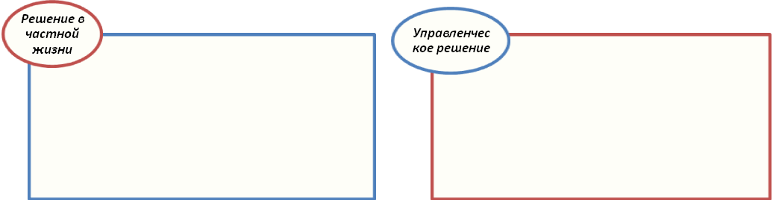
- Последствия
- Разделение труда
- Профессионализм
Принятию решения предшествуют несколько этапов:
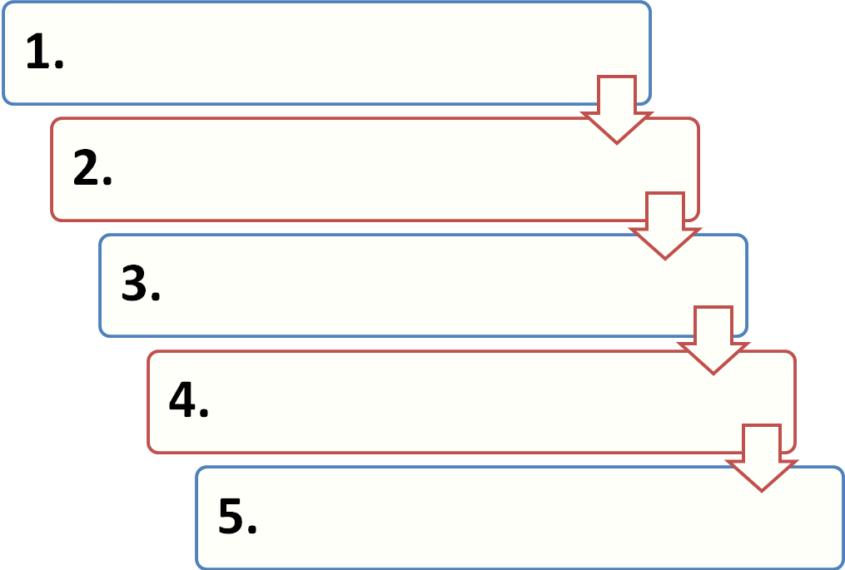

Классификация управленческих решений
(в зависимости от базиса, положенного в основу принятия решения)
Интуитивные решения

Решения, основанные на суждениях

Рациональные решения

Классификация управленческих решений
(в зависимости от личностных характеристик менеджера, принимающего решение)
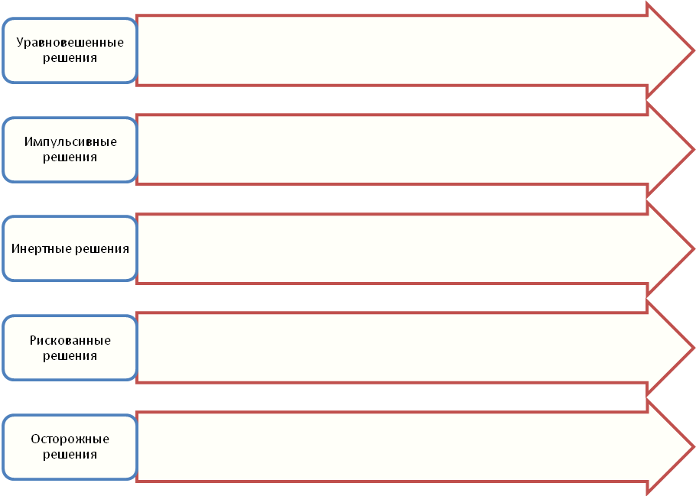
Классификация управленческих решений
(в зависимости степени предварительной формализации различают)
Запрограммированное
решение
Незапрограммированное решение

Требования, предъявляемые к решениям
________________________________________________________________________________________________________________________________________________________________________________________________________________________________________________________________________________________________________________________________________________________________________________________________________________________________________________________________________________________________________________________________________________________________________________________________________________________________________________________________________________________________________________________________________________________________________________________________________________________________________________________________________________________________________________________________________________________________________________________________________________________________________________________________________________________________________________

Эффективным считают решение, если:
________________________________________________________________________________________________________________________________________________________________________________________________________________________________________________________________________________________________________________________________________________________________________________________________________________________________________________________________________________________________________________________________________________________________________________

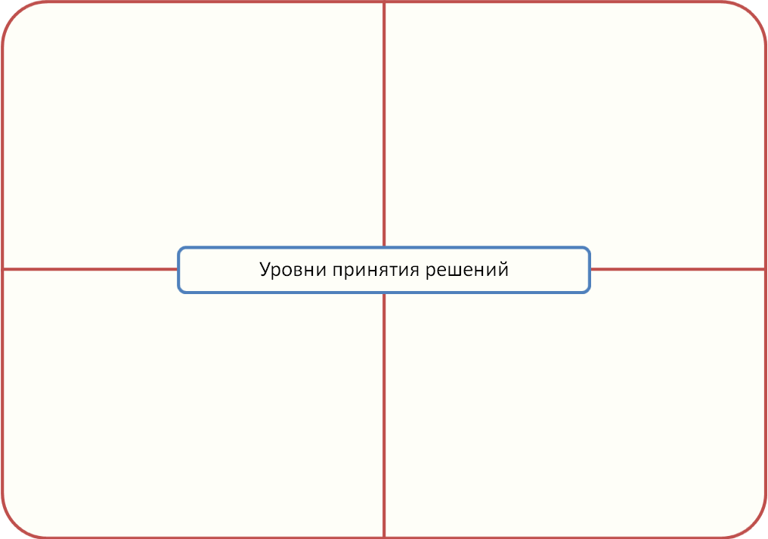

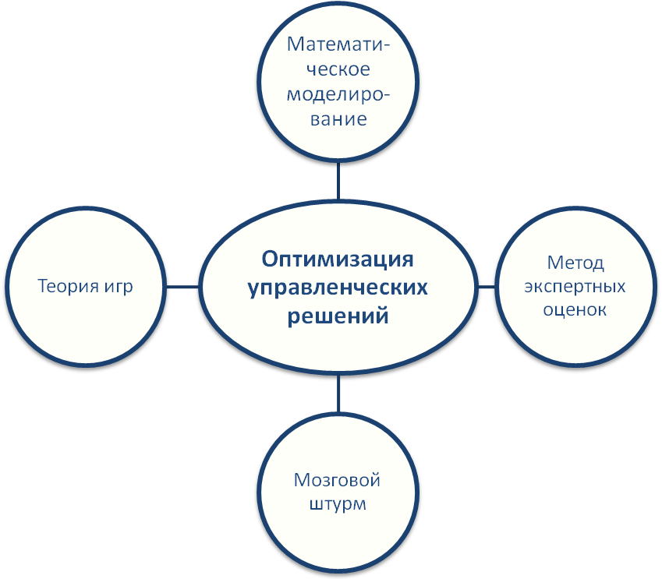

______________________________________________________________________________________________________________________________________________________________________________________________________________________________________________________________________________________________________________________________________________________________________________________________________________________________________________________________________________________________________________________________________________________________________________________________________________________________________________________________________________________________________________________________________________________________________________________________________________________________________________________________________________________________________________________________________________________________________________________________________________________________________________________________________________________________________________________________________________________________________________________________________________________________________________________________________________________________________________________________________________________________________________________________________________________________________________________________________________________________________________________________________________________________________

- Управление конфликтами и стрессами

Конфликт - это отсутствие согласия между двумя и более сторонами.

Основные причины конфликтов
1. Организационные факторы:
- ограниченность ресурсов, неправильное или несправедливое их распределение;
(привести пример) _________________________________________________________
_________________________________________________________________________
_________________________________________________________________________
- несогласованность или противоречивость целей;
(привести пример) _________________________________________________________
_________________________________________________________________________
_________________________________________________________________________
- нечеткое распределение прав и обязанностей;
(привести пример) _________________________________________________________
_________________________________________________________________________
_________________________________________________________________________
- противоречие между функциями и фактически осуществляемой деятельностью;
(привести пример) _________________________________________________________
_________________________________________________________________________
_________________________________________________________________________
- взаимозависимость задач;
(привести пример) _________________________________________________________
_________________________________________________________________________
_________________________________________________________________________
- неблагоприятные условия труда.
(привести пример) _________________________________________________________
_________________________________________________________________________
_________________________________________________________________________

2. Личностные факторы:
_________________________________________________________________________
_________________________________________________________________________
_________________________________________________________________________
_________________________________________________________________________
_________________________________________________________________________
Виды конфликтов по его последствиям

Типы конфликтов: (привести примеры)
1. внутриличностный _____________________________________________________
_________________________________________________________________________

2. межличностный _______________________________________________________
_________________________________________________________________________

3. между личностью и группой ____________________________________________
________________________________________________________________________

4. межгрупповой и внутриорганизационный __________________________________
_________________________________________________________________________

Методы разрешения организационных конфликтов

Всегда ли конфликт негативное явление? (обосновать ответ)______________________
_________________________________________________________________________
________________________________________________________________________________________________________________________________________________________________________________________________________________________

Какой способ является лучшим при разрешении конфликтов? (почему)______________
_________________________________________________________________________
_________________________________________________________________________
_________________________________________________________________________

Природа и причина стресса

Стресс – это ______________________________________________________________

_________________________________________________________________________

Насколько опасен стресс для человека? _______________________________________

__________________________________________________________________________________________________________________________________________________

Признаки и симптомы стресса ________________________________________________

_________________________________________________________________________

_________________________________________________________________________

_________________________________________________________________________

_________________________________________________________________________

Причины стресса __________________________________________________________

_________________________________________________________________________

_________________________________________________________________________

Факторы, вызывающие стресс
Организационные
Личностные

_________________________________________________________________________________________________________________________________________________________________________________________________________________________________________________________________________________________________________________________________________________________________________________________________________________________________________________________________________________________________________________________________________________________________________________________________________________________________________________________________________________________________________________________________________________________________________________________________________________________________________________________________________________________________________________________________________________________________________________________________________________________________________________________________________________________________________________________________________________________________________________________________________________________________________________________________________________________________________________________________________________________________________________________________________________________________________________________________________________________________________________________________________________________________________________________________________________________________________________________________________________________________________________________________________________________________________________________________________________________________________________________________________________________________________________________________________________________________________________________________________________________________________________________________________________________________________

- Руководство: власть и партнерство

Влияние - поведение одного лица, которое вносит изменения в поведение другого.
Лидерство - способность оказывать влияние на отдельные личности, группы, направляя их усилия на достижение целей организации.
«Игроки»
«Открытые»
Психологические типы лидеров

Власть ________________________________________________________________________

Формы
власти

1. Власть, основанная на принуждении
_____________________________________________________________________________________________________________________________________________________________________________________________________________________________________________________________________________________________________________________________________________________________________________________________________________________________________________________________________________________________________________________________________________________________________________________

2. Власть, основанная на вознаграждении (влияние через положительное подкрепление).
_____________________________________________________________________________________________________________________________________________________________________________________________________________________________________________________________________________________________________________________________________________________________________________________________________________________________________________________________________________________________________________________________________________________________________________________

3. Законная власть (влияние через традиции).
_____________________________________________________________________________________________________________________________________________________________________________________________________________________________________________________________________________________________________________________________________________________________________________________________________________________________________________________________________________________________________________________________________________________________________________________

4. Харизматическая власть (власть примера).
_____________________________________________________________________________________________________________________________________________________________________________________________________________________________________________________________________________________________________________________________________________________________________________________________________________________________________________________________________________________________________________________________________________________________________________________

5. Власть эксперта (влияние через разумную веру).
_____________________________________________________________________________________________________________________________________________________________________________________________________________________________________________________________________________________________________________________________________________________________________________________________________________________________________________________________________________________________________________________________________________________________________________________

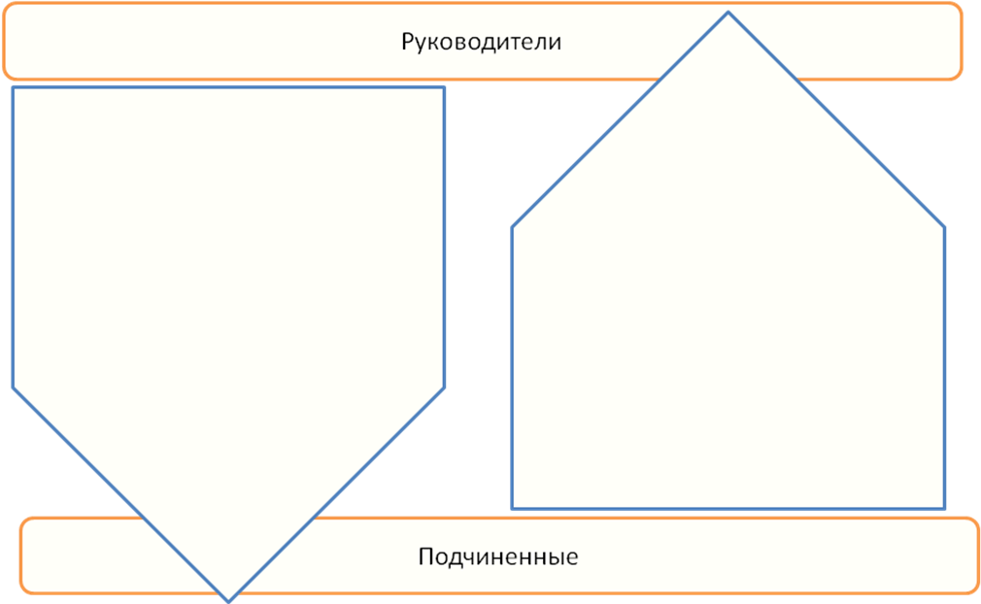
Б
а
л
а
н
с

в
л
а
с
т
и
Власть коллег _____________________________________________________
____________________________________________________________________________________________________________________________________________________________________________________________________________________________________________________________________

Стили руководства в управлении
Стиль руководства - обобщенный вид поведения руководителя в отношениях с сотрудниками в процессе достижения поставленных целей (определение американской школы менеджмента).

Виды стилей руководства
Определяемые личностью руководителя | Определяемые особенностями коллектива

Решетка менеджмента

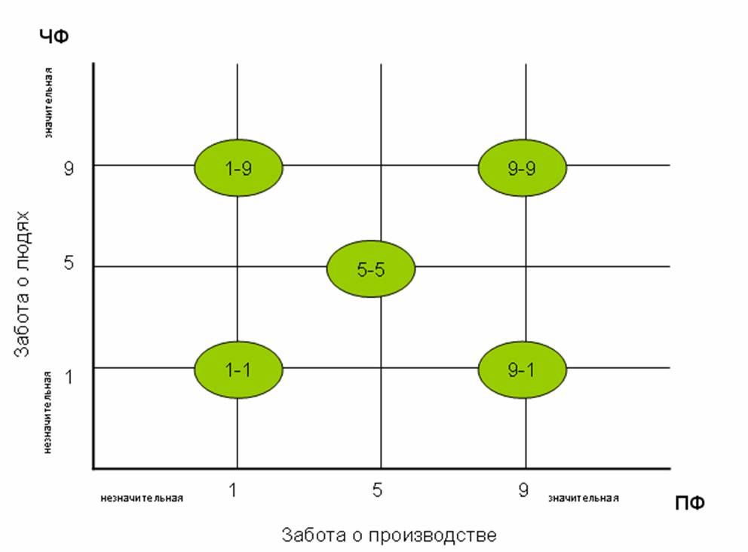

__________________________________________________________________________________________________________________________________________________________________________________________________________________________________________________________________________________________________________________________________________________________________________________________________________________________________________________________________________________________________________________________________________________________________________________________________________________________________________________________________________________________________________________________________________________________________________________________________________________________________________________________________________________

_________________________________________________________________________________________________________________________________________________________________________________________________________________________________________________________________________________________________________________________________________________________________________________________________________________________________________________________________________________________________________________________________________________________________________________________________________________________________________________________________________________________________________________________________________________________________________________________________________________________________________________________________________________________________________________________________________________________________________________________________________________________________________________________________________________________________________________________________________________

Стили руководства, определяемые личностью руководителя
Направленность руководителя на результат | Способы  мотивации | Привлечение подчиненных к управлению | Требовательность
Авторитарный стиль
Демократический стиль
Либеральный стиль

Теория Х и теория Y Дугласа Мак Грегора


Теория Х – предположения руководителя-автократа, который не принимает во внимание способностей исполнителей:
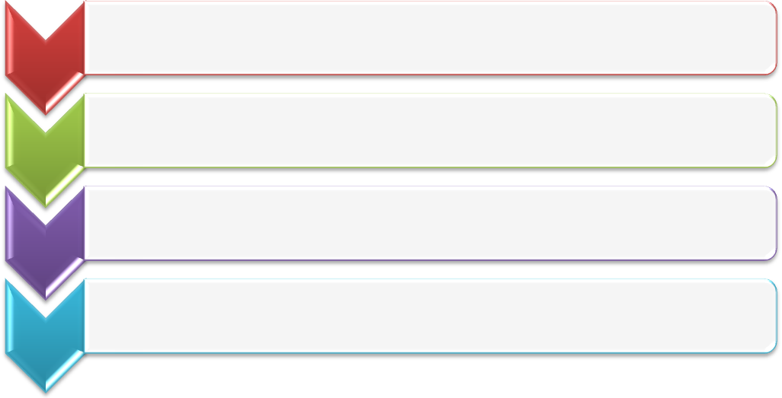

Теория У – предположения руководителя-демократа:

Ситуационное лидерство ___________________________________________
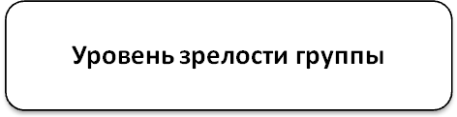

____________________________________________________________________________________________________________________________________________________________________________________________________________

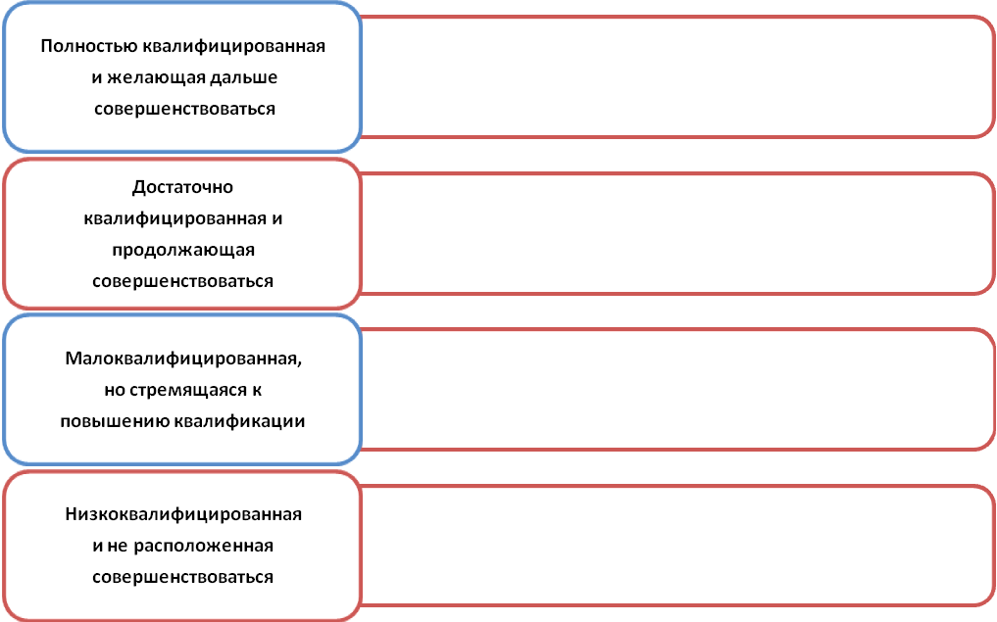

- Управление рисками
Выполните задания и ответьте на вопросы теста:
Вопросы | Ответы | Код
Выберите верное суждение:  Риск-менеджмент – это… | деятельность, связанная с преодолением неопределенности в ситуации неизбежного выбора, в процессе которой имеется возможность количественно и качественно оценить вероятность достижения предполагаемого результата, неудачи и отклонения от цели. | 1
Выберите верное суждение:  Риск-менеджмент – это… | процесс, связанный с идентификацией, анализом событий и принятием решений, который включает максимизацию положительных и минимизацию отрицательных последствий их наступления. | 2
Выберите верное суждение:  Риск-менеджмент – это… | представляет собой систему управления риском и экономическими (финансовыми) отношениями, возникающими в процессе этого управления, включая в себя стратегию и тактику управления риском. | 3
Выберите верное суждение:  Риск-менеджмент – это… | это средство поддержания роста и развития бизнеса, особенно в условиях жестких законодательных требований. | 4
Выберите неверное суждение:  Снижение себестоимости рисков включает в себя… | уменьшение случайных потерь, которые не возмещаются страхованием или из других источников; | 1
 | уменьшение административных расходов на систему управления рисками. | 2
 | уменьшение расходов на оплату труда риск-менеджеров | 3
 | сокращение расходов на превентивные мероприятия по снижению или предотвращению случайных потерь; | 4
 | уменьшение страховых премий и других платежей за использование резервов и страховых фондов; | 5
Установите соответствие между графами. В графе «Код» расположите соответствующие заданию пары цифр.
1.Персональный риск | 1.возможность материальных и/или эмоциональных потерь, которые может понести личность: смерть, травма, потеря трудоспособности, болезнь, безработица...
2.Риск ответственности | 2.возможность материальных потерь в результате повреждения, разрушения или хищения того или иного имущества, принадлежащего человеку или организации.
3.Риск несоответствия | 3.возможность экономических потерь в результате того, что человек или организация будут в законном порядке признаны виновными в нанесении ущерба другим лицам и организациям. В этом случае виновник обязан и будет принужден судебным исполнителем возместить финансовые последствия этого ущерба.
4.Имущественный риск | 4.возможность того, что продукция или услуга фирмы не соответствует стандарту или договору. Неустойки, моральный и материальный ущерб, проистекающие из этого, можно застраховать.
Установите соответствие между графами. В графе «Код» расположите соответствующие заданию пары цифр.
1.Прямые потери – это… | 1.покупка временного заменителя поврежденной вещи, стоимость дополнительных врачебных и других консультаций и т.д., если все это является следствием страхового случая
2.Косвенные потepи - это… | 2.наиболее очевидные, явные ущербы, связанные со страховым случаем
3.Дополнительные издержки- это… | 3.возмещение неудобств, боли, моральных страданий, необходимости временно жить в гостинице, потеря части потенциальной прибыли, ...если все это связано со страховым случаем
Выберите верное продолжение фразы.  Планирование, идентификация рисков, оценка рисков, контроль, документирование являются… | функциями риск-менеджмента | 1
 | целями риск-менеджмента | 2
 | задачами риск-менеджмента | 3
Перечислите основные методы управления рисками | 1.  2.  3.  4.  5.

Внимательно прочитайте цитату:
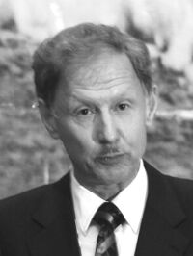
Б. Уманов,
председатель правления
АО "СК "Евразия":
«Надо не избегать риска, а уметь оценивать степень риска и управлять им. Предприниматель, умеющий грамотно и своевременно рисковать, всегда оказывается в лидерах рынка, поскольку риск – это ключевой элемент предпринимательства, а управление рисками - ключевой фактор конкурентоспособности».

- Объясните смысл приведенной цитаты
- Приведите доводы необходимости учета рисков в менеджменте
_________________________________________________________________________________________________________________________________________________________________________________________________________________________________________________________________________________________________________________________________________________________________________________________________________________________________________________________________________________________________________

Ответьте на вопрос:
Что, по вашему мнению, должен сделать работодатель, чтобы в достаточной степени побеспокоиться о своих работниках, клиентах и потребителях тем самым снизить риски на производстве по отношению к ним?

Заполните таблицу.
Мероприятия по снижению рисков
Безопасность работников | Безопасность потребителей

